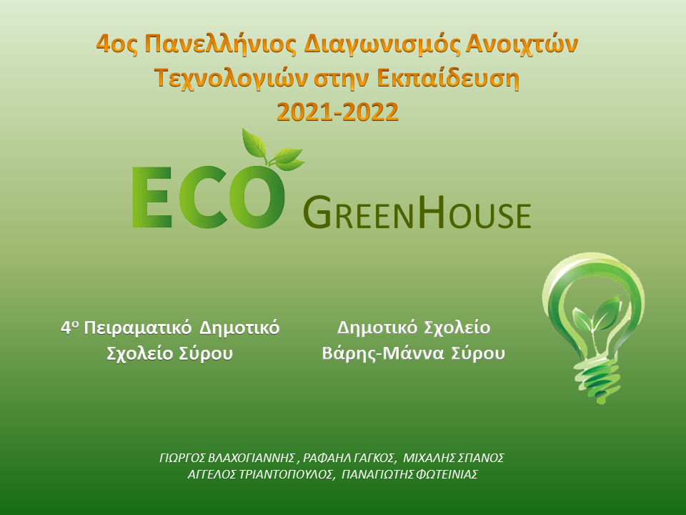
Περιγραφή κατασκευής
Το θερμοκήπιο είναι ένας στεγασμένος και περιφραγμένος χώρος που σκοπό του έχει να προφυλάξει τα φυτά από το κρύο του χειμώνα και αντίστοιχα την ζέστη του καλοκαιριού. Τα θερμοκήπια μπορεί να είναι κατασκευασμένα από γυαλί πάνω σε σιδερένιους σκελετούς ή μπορεί να είναι από πλαστικό ή νάυλον, που στηρίζεται πάνω σε ξύλινο σκελετό. Η κατασκευή των θερμοκηπίων εξαρτάται από τις κλιματολογικές συνθήκες, που επικρατούν τους χειμωνιάτικους μήνες σε μια περιοχή και από το είδος των φυτών που πρόκειται να καλλιεργηθούν.
Το θερμοκήπιο μας κατασκευάστηκε από ξύλο και νάιλον. Είναι μια κατασκευή πολύ ελαφριά, με κλίση στην οροφή ώστε να συλλέγεται το νερό της βροχής. Στις Κυκλάδες είναι έντονο το φαινόμενο της λειψυδρίας, ελάχιστες είναι οι βροχές όλο το χρόνο. Επίσης υπάρχει έντονη ζέστη το καλοκαίρι, ο χειμώνας είναι ήπιος αλλά συχνά έχει έντονο αέρα. Στο θερμοκήπιο υπάρχει η δυνατότητα να καλλιεργούνται ζαρζαβατικά την περίοδο του χειμώνα εξασφαλίζοντας τις συνθήκες θερμοκρασίας και υγρασίας που απαιτούνται για την ανάπτυξη των φυτών, παράλληλα τα προστατεύει από τον αέρα. Η επικλινής οροφή του θερμοκηπίου δίνει την δυνατότητα συλλογής βρόχινου νερού, το οποίο οδηγείται σε δεξαμενή και από εκεί, όποτε χρειαστεί, τροφοδοτούνται τα φυτά. Το απόθεμα της δεξαμενής νερού όταν δεν επαρκεί συμπληρώνεται από πηγάδι.
Στα πλαίσια των ανοιχτών πόρων αποφασίσαμε να δημιουργήσουμε ένα πλήρως λειτουργικό οδηγό για εκπαιδευτικούς ή/και μαθητές έτσι ώστε να μπορούν να φτιάξουν ένα θερμοκήπιο και να προγραμματίσουν τους αυτοματισμούς του. Ο οδηγός για τον προγραμματισμό στο περιβάλλον mBlock, τα σχέδια και τα προγράμματα που χρησιμοποιήθηκαν είναι στην διάθεση κάθε ενδιαφερόμενου.
Στάδια υλοποίησης
- ΕΡΕΥΝΑ
Αρχικά παρουσιάστηκε ο διαγωνισμός στο σύνολο των μαθητών που παρακολούθησαν τον εκπαιδευτικό όμιλο του Σχολείο “Ρομποτική και κατασκευές”. Συγκροτήθηκε η ομάδα και στην πρώτη συνάντηση επιλέχθηκε κατασκευής που θα ασχοληθούμε.

Προτάθηκαν :
- ΤΡΑΚΤΕΡ που να μπορεί να σκαλίζει και να μαζεύει τα αγροτικά προϊόντα
- ΘΕΡΜΟΚΗΠΙΟ
- DRONE το οποίο θα ραντίζει τα φυτά
- ΑΥΤΟΚΙΝΗΤΟ με το οποίο ο αγρότης θα μπορεί να το χρησιμοποιήσει για τις μεταφορές
- ΣΤΑΥΛΟΣ
Από τις παραπάνω προτάσεις κατά πλειοψηφία αποφασίσαμε να φτιάξουμε ένα θερμοκήπιο.
Διερεύνηση προδιαγραφών
Αναζητήθηκαν στο διαδίκτυο οι προδιαγραφές που πρέπει να έχει ένα θερμοκήπιο και συζητήθηκε ποιες από αυτές θα υλοποιηθούν.
- Να είναι διάφανο
- Να έχει παράθυρο
- Να έχει φωτισμό για φωτοσύνθεση όταν δεν έχει ήλιο
- Να γίνεται έλεγχος για την εσωτερική θερμοκρασία του
- Να έχει δεξαμενές που θα χρησιμοποιηθούν για το πότισμα και για το λίπασμα
- Πρέπει να γίνει σωστή διαχείριση νερού
- Να έχει παράθυρο ή να ανοίγει η οροφή
- Να έχει ανεμιστήρα
- Να έχει τη δυνατότητα για αυτόματο πότισμα
- Να έχει οθόνη για απεικόνιση ενδείξεων, υγρασίας, θερμοκρασίας, κατάστασης φυτών

Για την κατασκευή :
- Τύπος θερμοκηπίου
- Υλικά κάλυψης / πλεονεκτήματα κάθε υλικού
- Προσανατολισμός
- Υλικά κατασκευής σκελετού
Φυτά :
- Κάμερα για έλεγχο αν είναι ώριμα
- Θα χρησιμοποιηθούν αληθινά φυτά φυτεμένα σε διάφανα κύπελλα νερού

Διαχείριση νερού :
- Δεξαμενή για αποθήκευση νερού
- Βρόχινο νερό από την ταράτσα του θερμοκηπίου
- Πότισμα φυτών

Η πρώτη έκδοση του θερμοκηπίου όπως σχεδιάστηκε από την ομάδα.

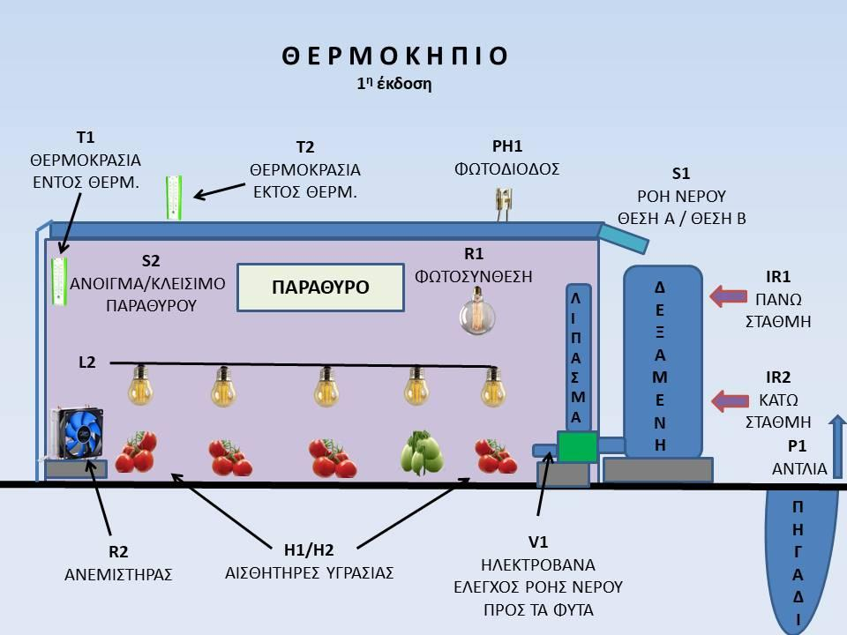

Μελέτη υπάρχουσας κατάστασης
Κάθε παιδί ανέλαβε να αναζητήσει πληροφορίες σχετικά με τον τύπο, την κατασκευή, τα υλικά που χρησιμοποιούνται στα θερμοκήπια. Σε επόμενη συνάντηση τα παρουσίασε στην ομάδα.

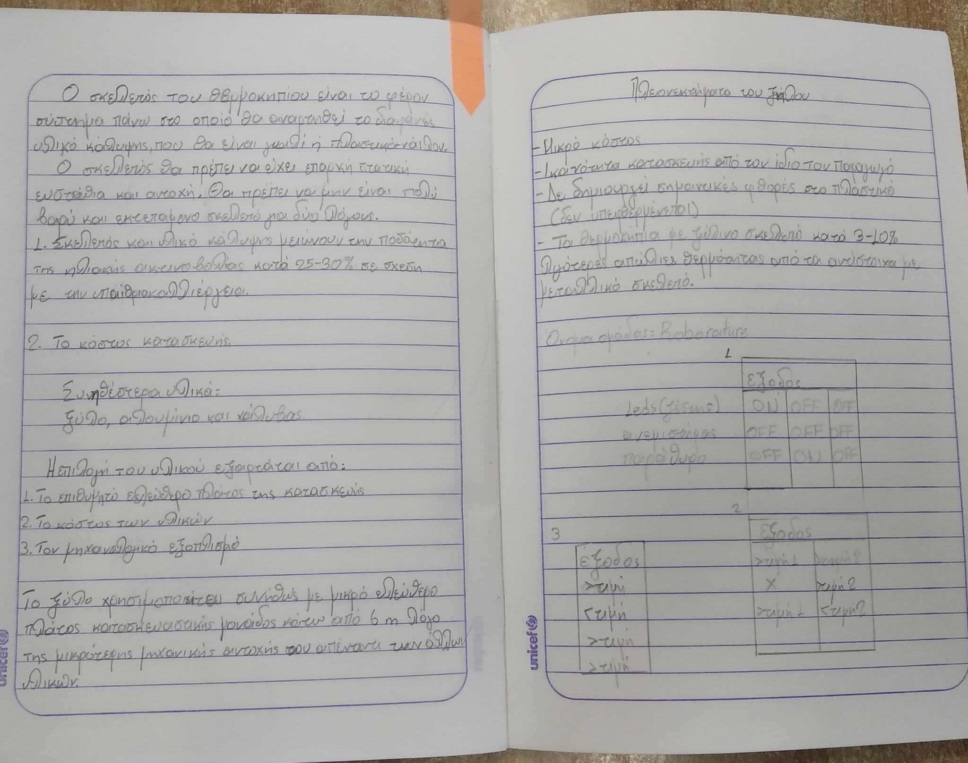
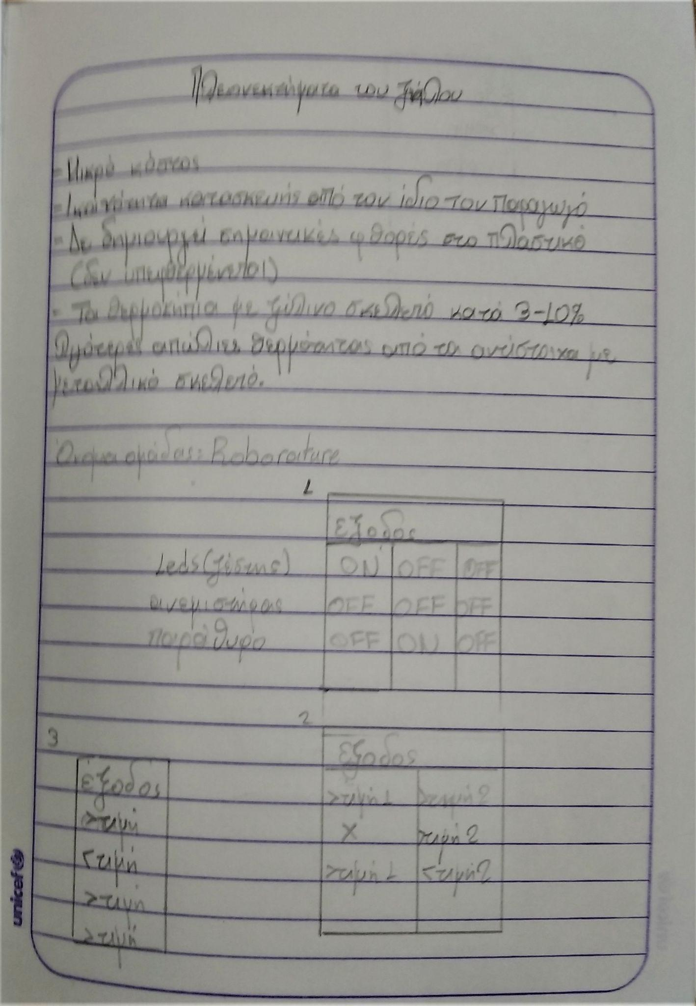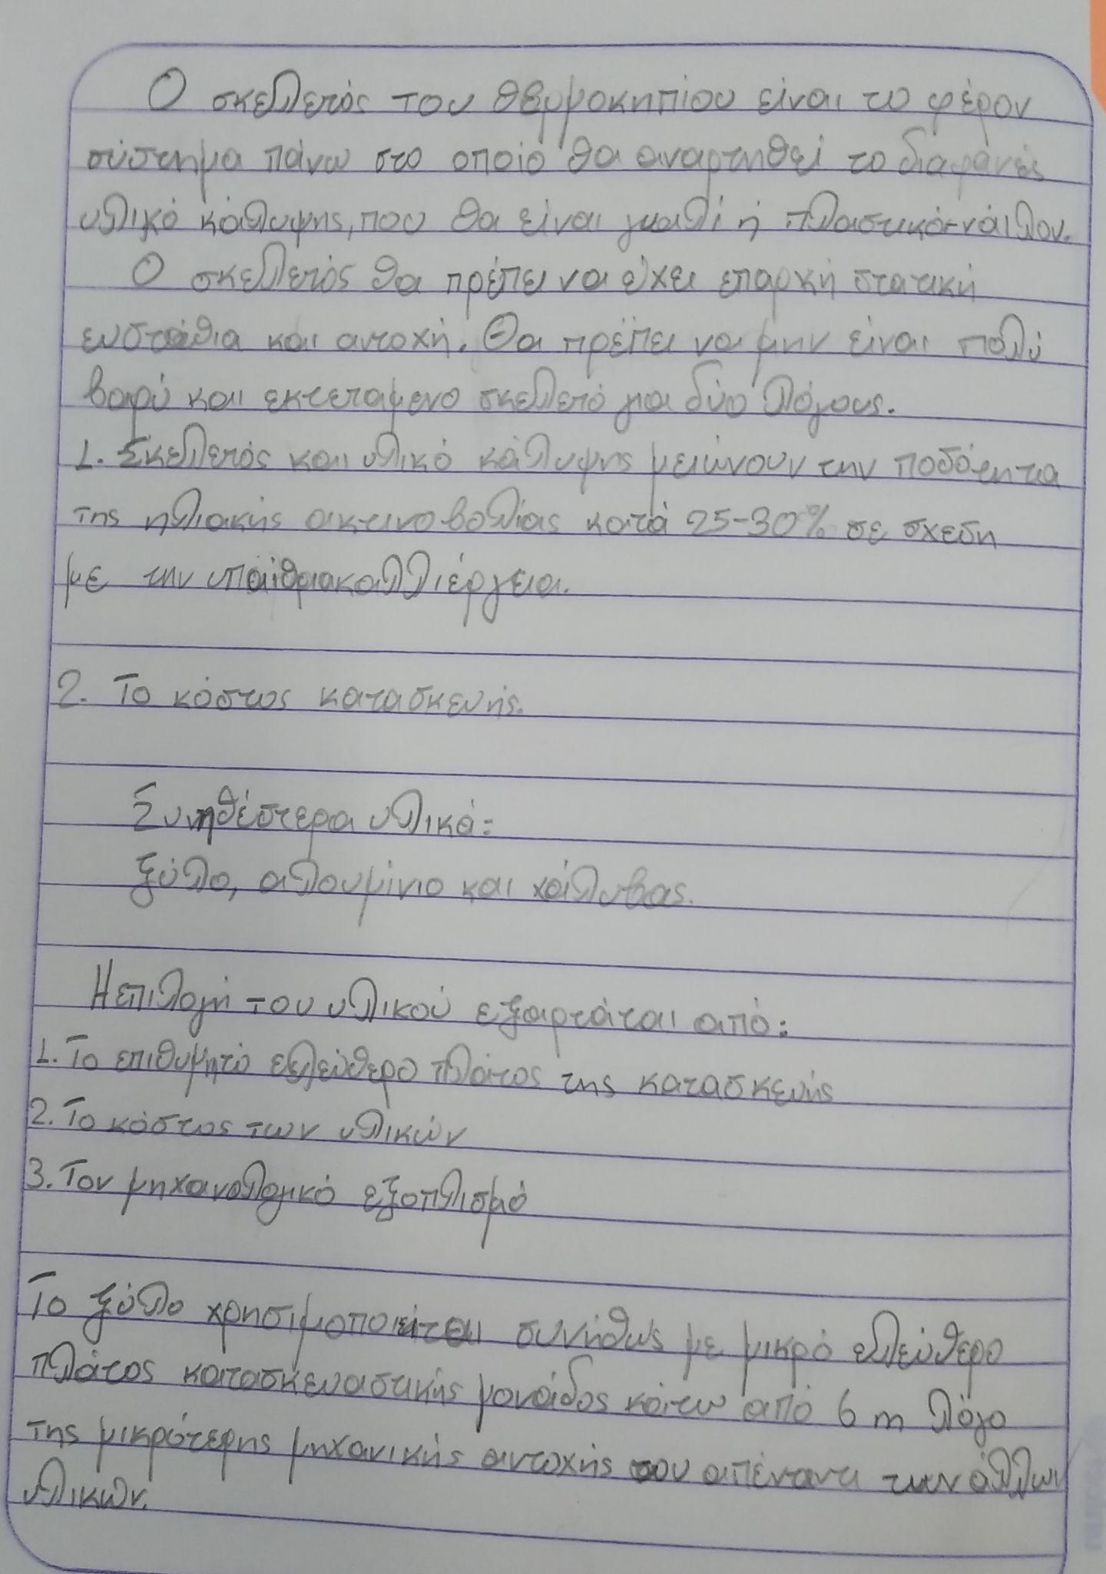

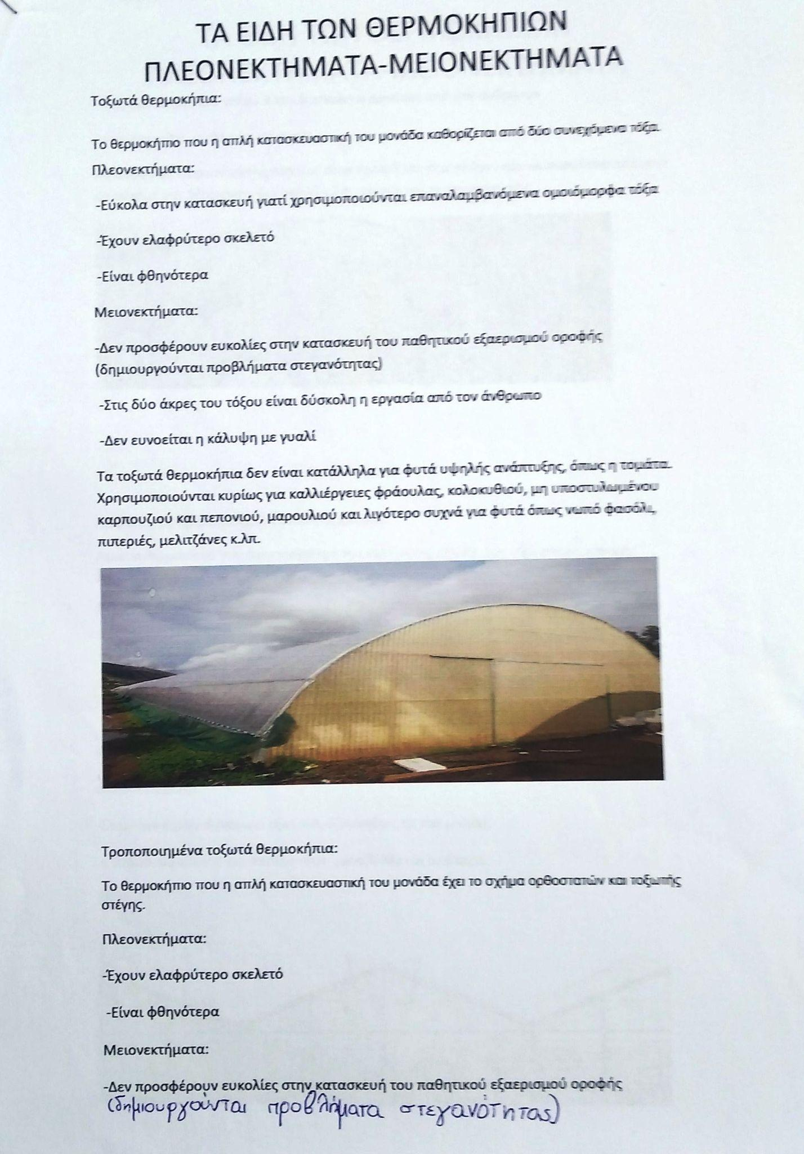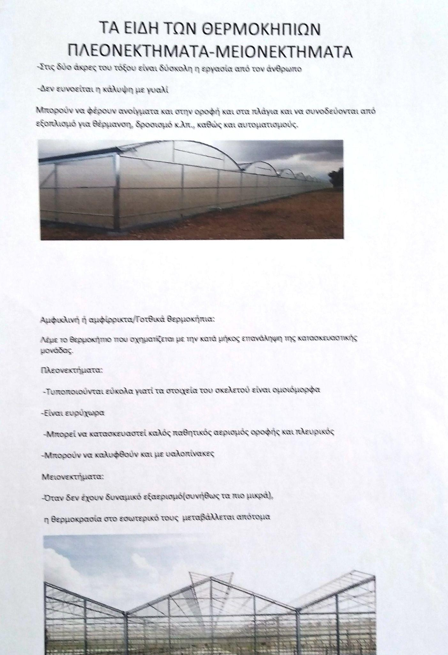

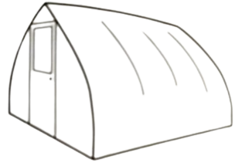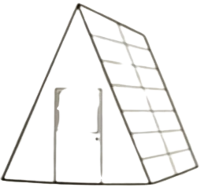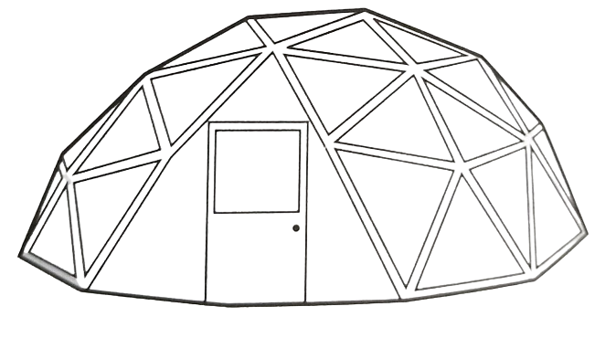
Τύποι θερμοκηπίου

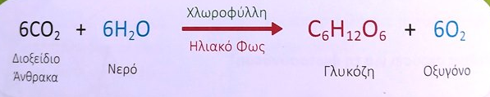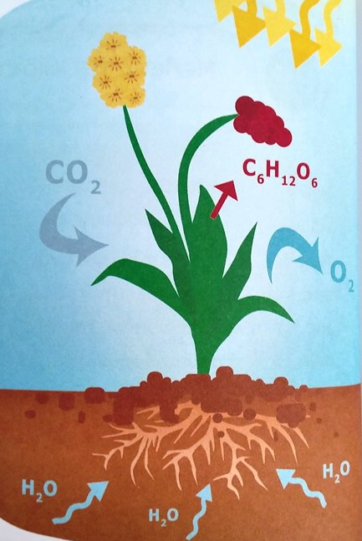
Διαδικασία φωτοσύνθεσης

Πηγή φωτογραφιών : Βιβλίο Dr STEM, εκδόσεις Ελληνοεκδοτική, ISBN: 978-960-563-449-0

Αφού καταλήξαμε για τον τύπο και τα υλικά με τα οποία θα κατασκευάσουμε το θερμοκήπιο επισκεφτήκαμε και φωτογραφίσαμε θερμοκήπια της περιοχής μας.
Πιο συγκεκριμένα, αποτυπώσαμε λεπτομέρειες για την κατασκευή, την στήριξη, το υλικό κάλυψης.

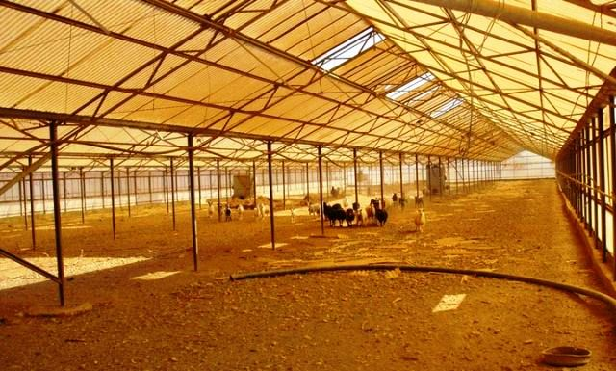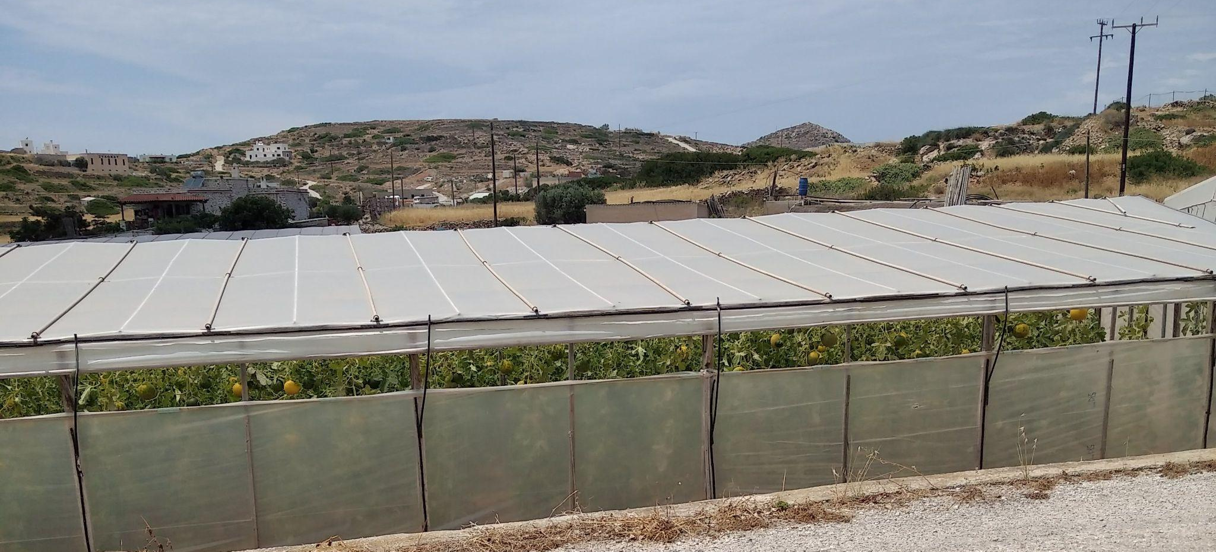

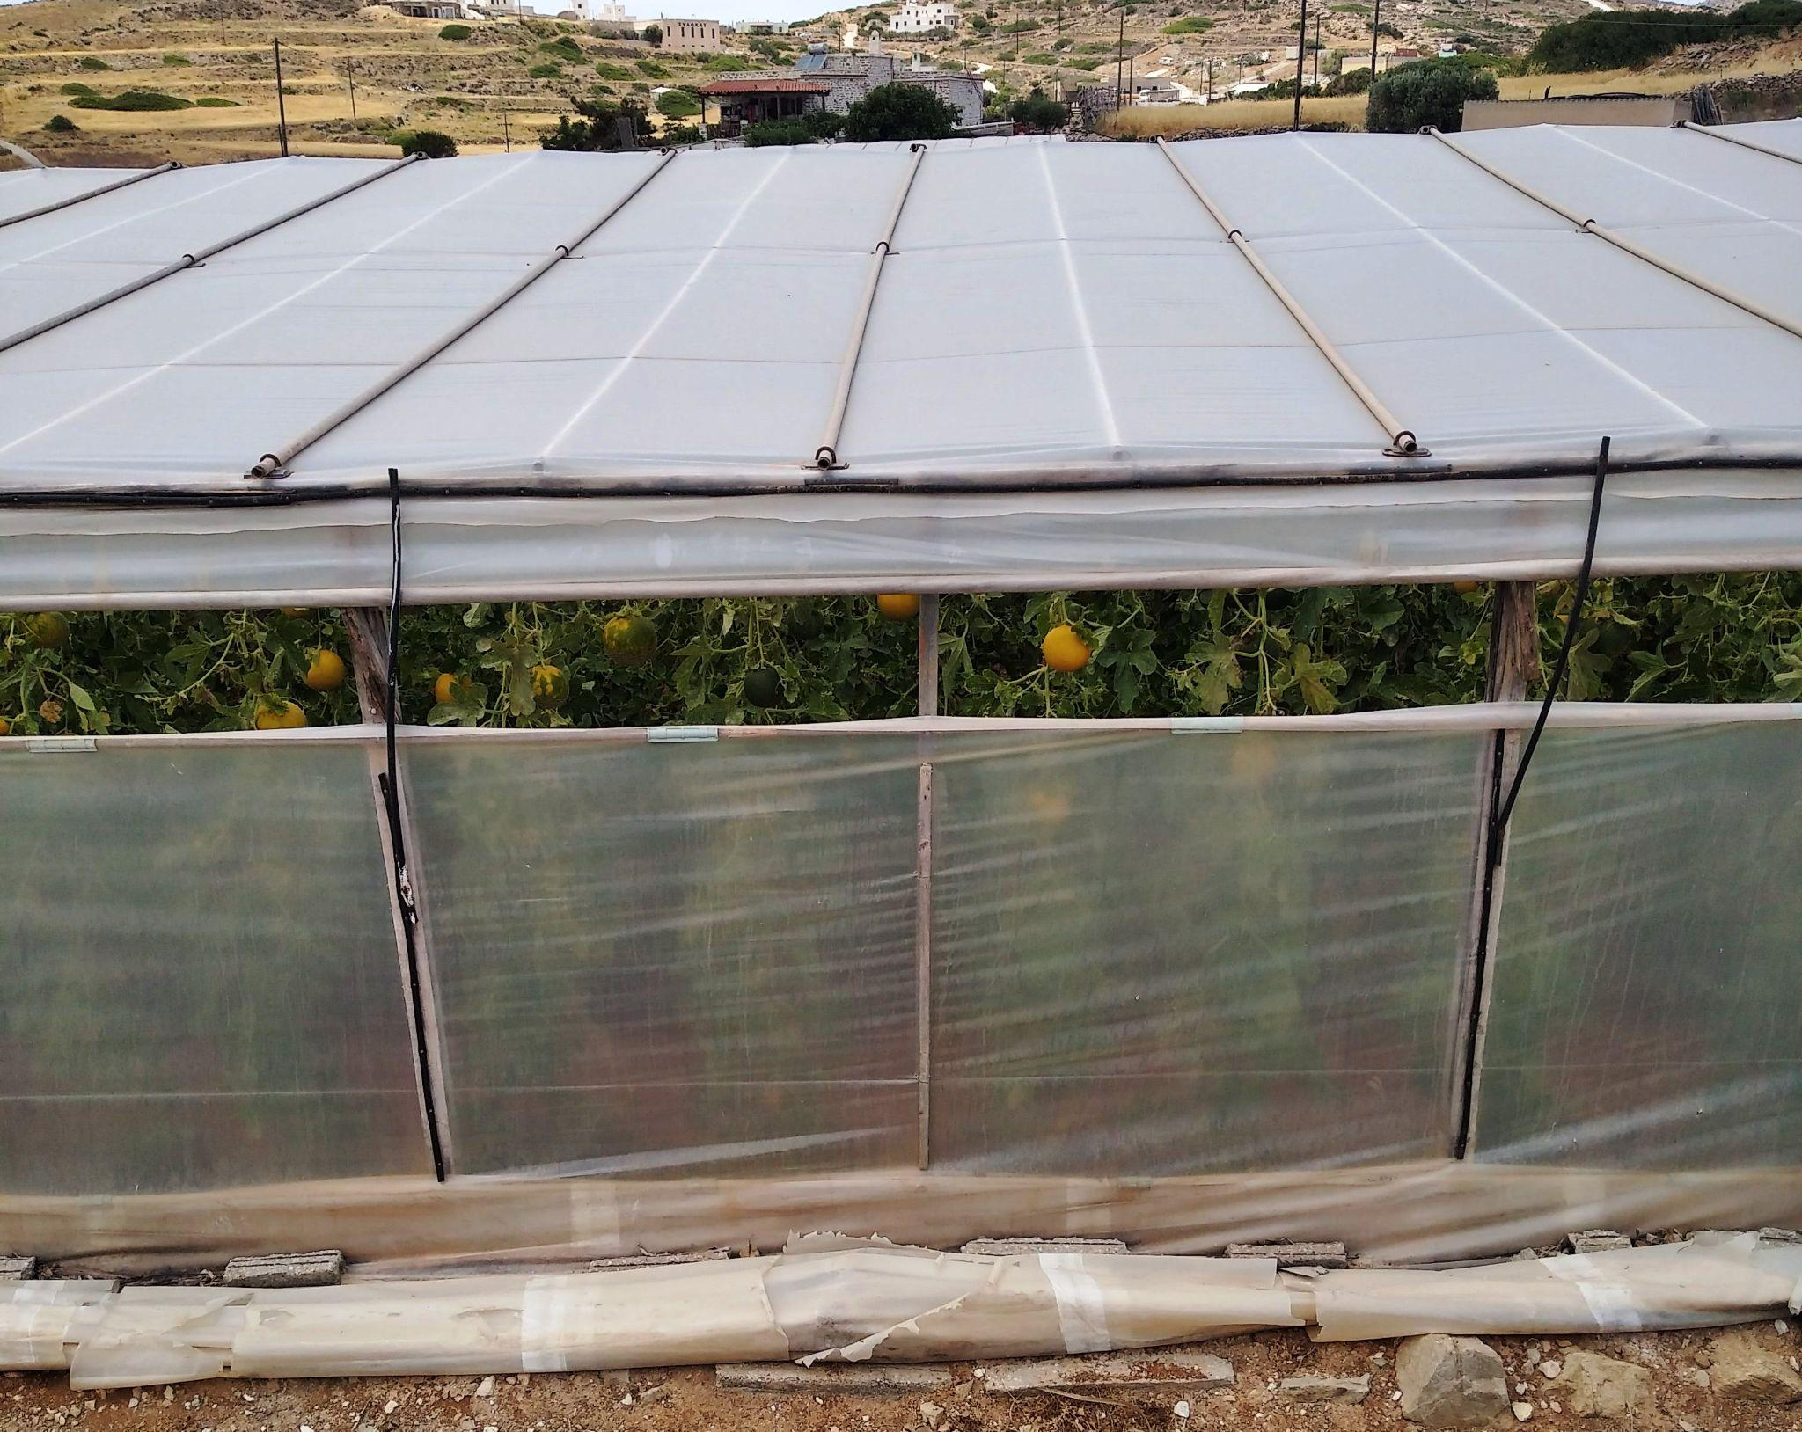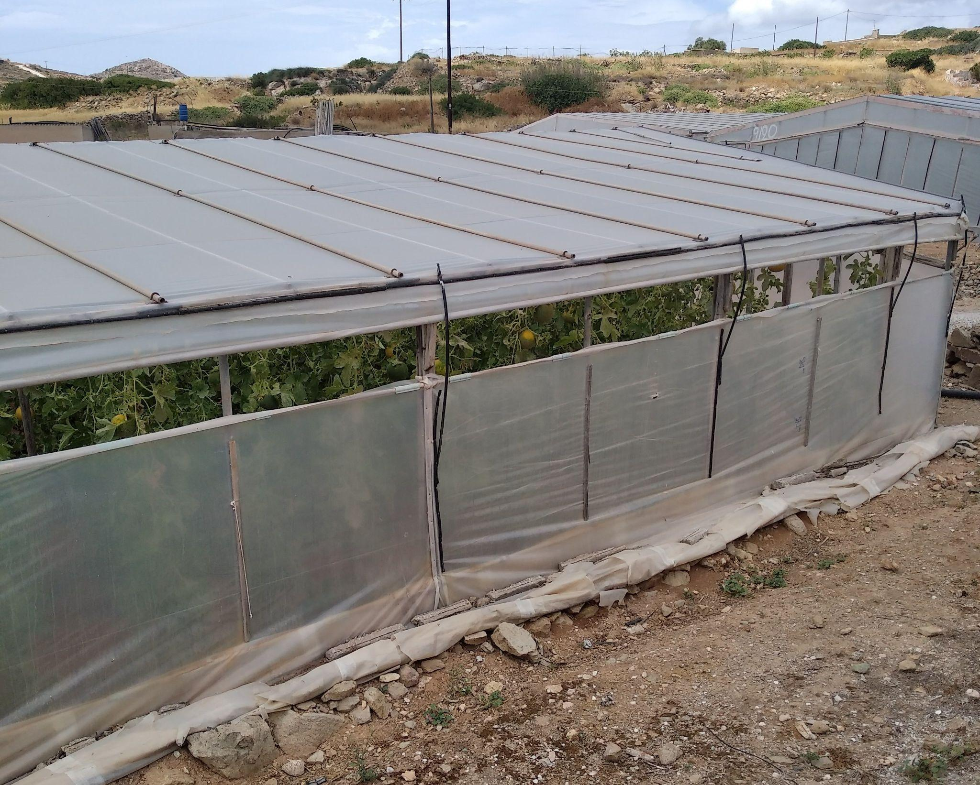
Όψεις θερμοκηπίων στη Σύρο

Στο πλαίσιο αναζήτησης περισσότερων λεπτομερειών συζητήσαμε με αγρότες της περιοχής. Μας περιέγραψαν τυχόν προβλήματα που θα συναντήσουμε στην κατασκευή του θερμοκηπίου, τον προσανατολισμό του, μας μίλησαν σχετικά με την διαχείριση νερού, τον τρόπο ποτίσματος και λίπανσης των φυτών. Μάθαμε για τις αρχές της βιολογικής καλλιέργειας, τις περιόδους φύτευσης και συγκομιδής.
Τα στοιχεία καταγράφηκαν και χρησιμοποιήθηκαν ώστε η πρότασή μας να είναι όσο το δυνατόν πιο ρεαλιστική

Β. ΣΧΕΔΙΑΣΜΟΣ
Για την κατασκευή του σκελετού του θερμοκηπίου αρχικά φτιάξαμε μια μακέτα με επικλινή οροφή ώστε να υπάρχει η δυνατότητα συλλογής βρόχινου νερού. Αποτυπώσαμε σε χαρτί τα πρώτα σχέδια και φτιάξαμε μακέτα από χαρτόνι σε αναλογικές διαστάσεις.

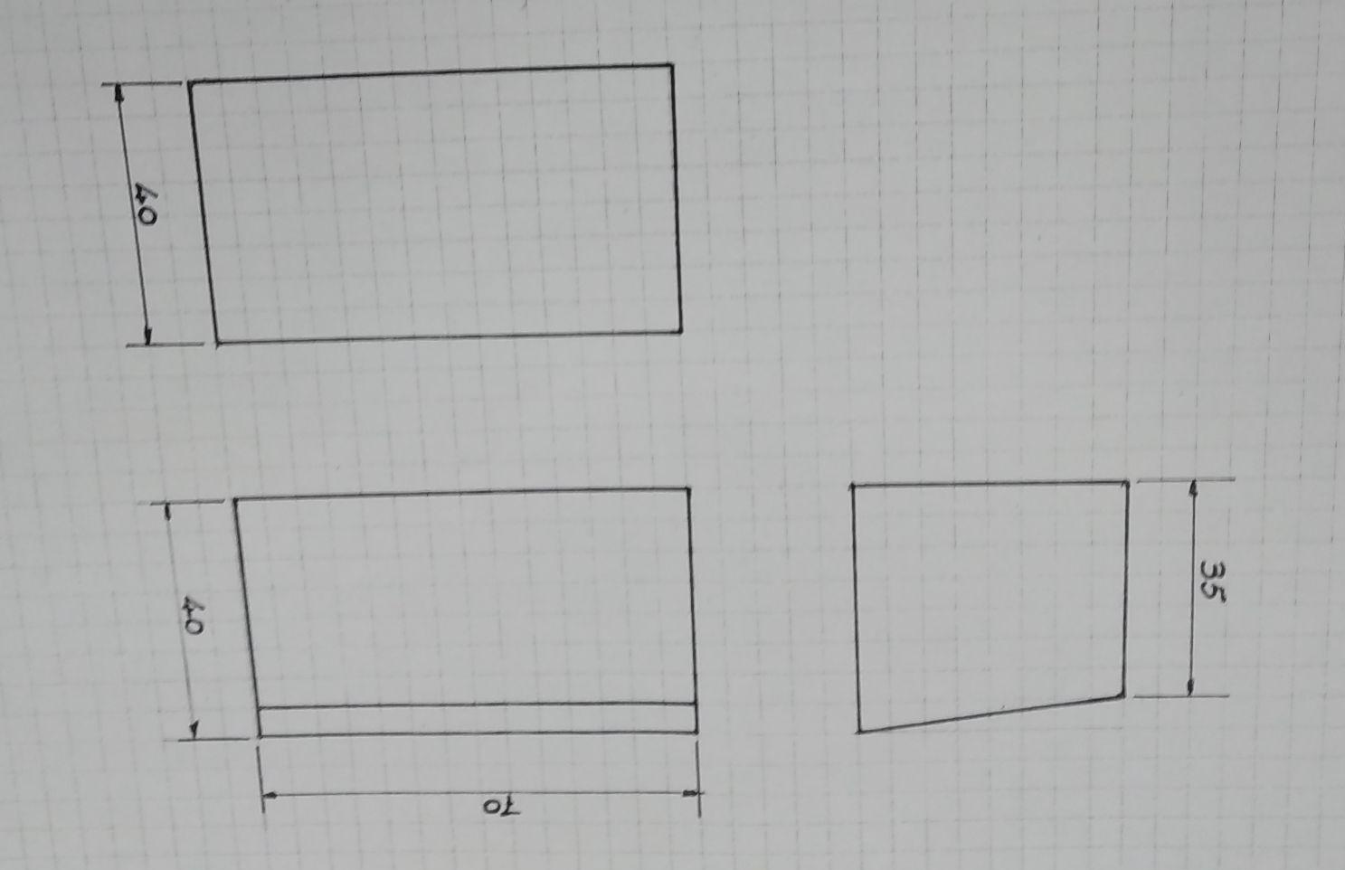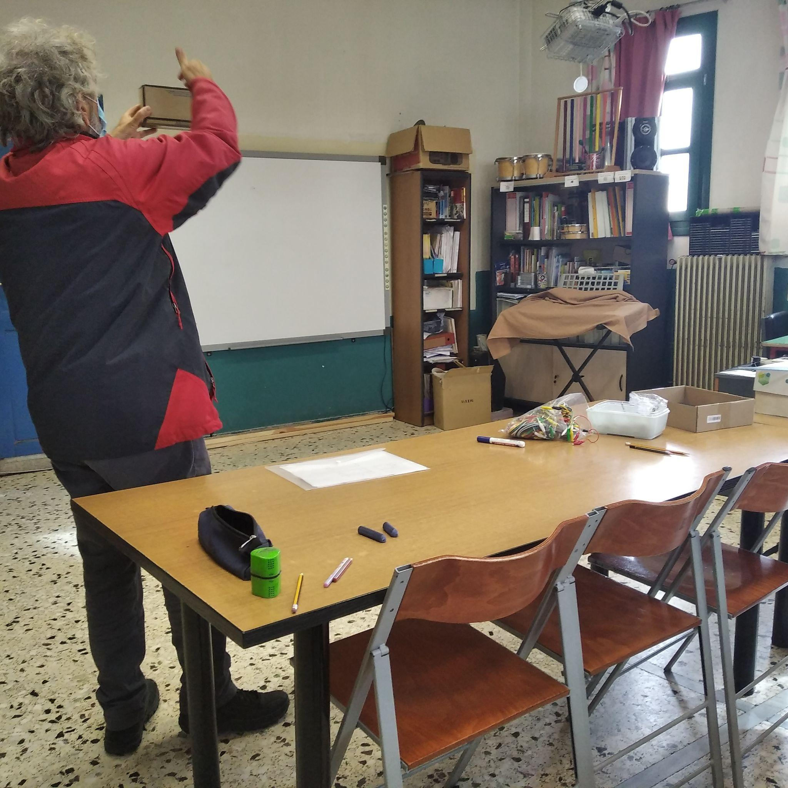
Γραμμικό σχέδιο κατασκευής

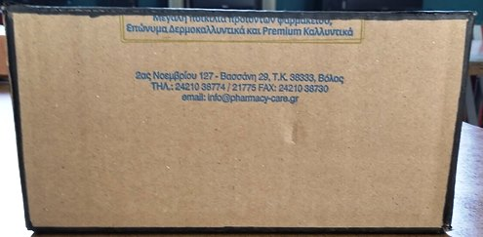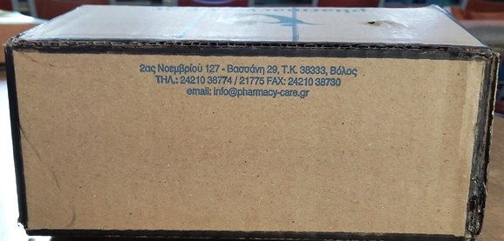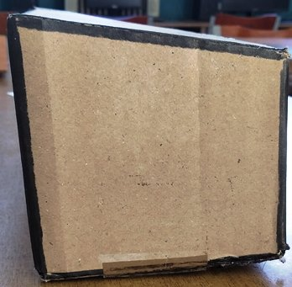
Μακέτα από χαρτόνι σε αναλογικές διαστάσεις

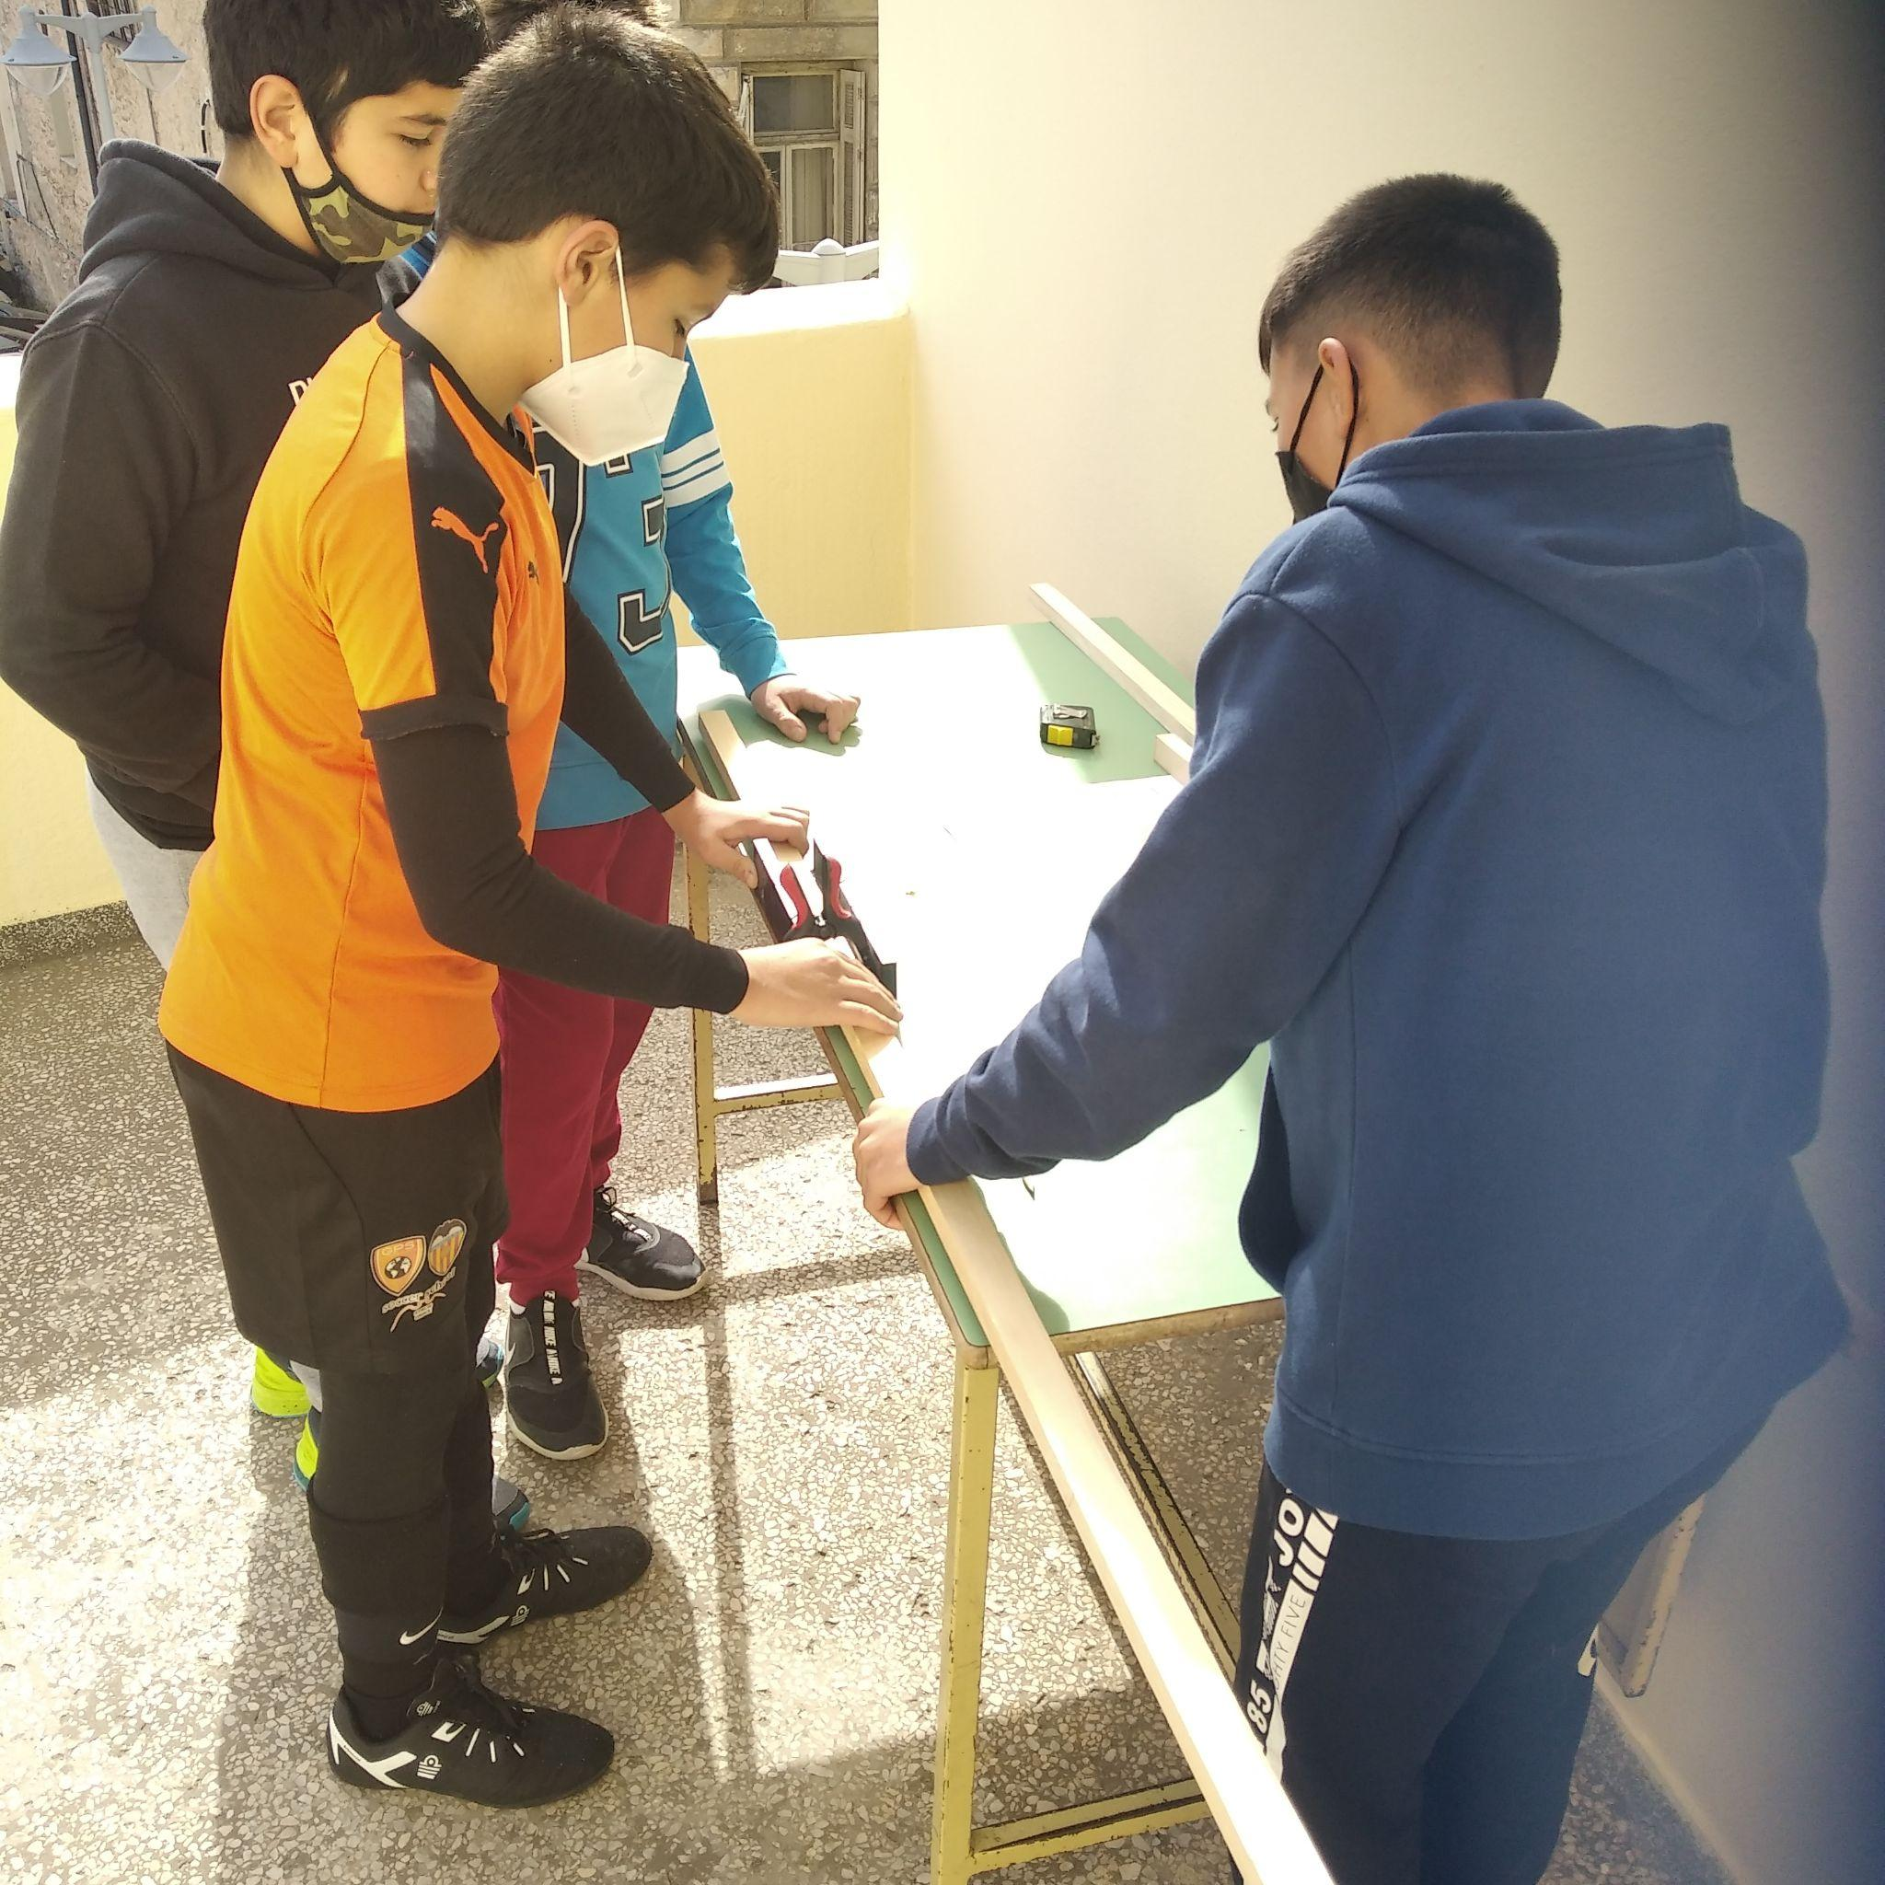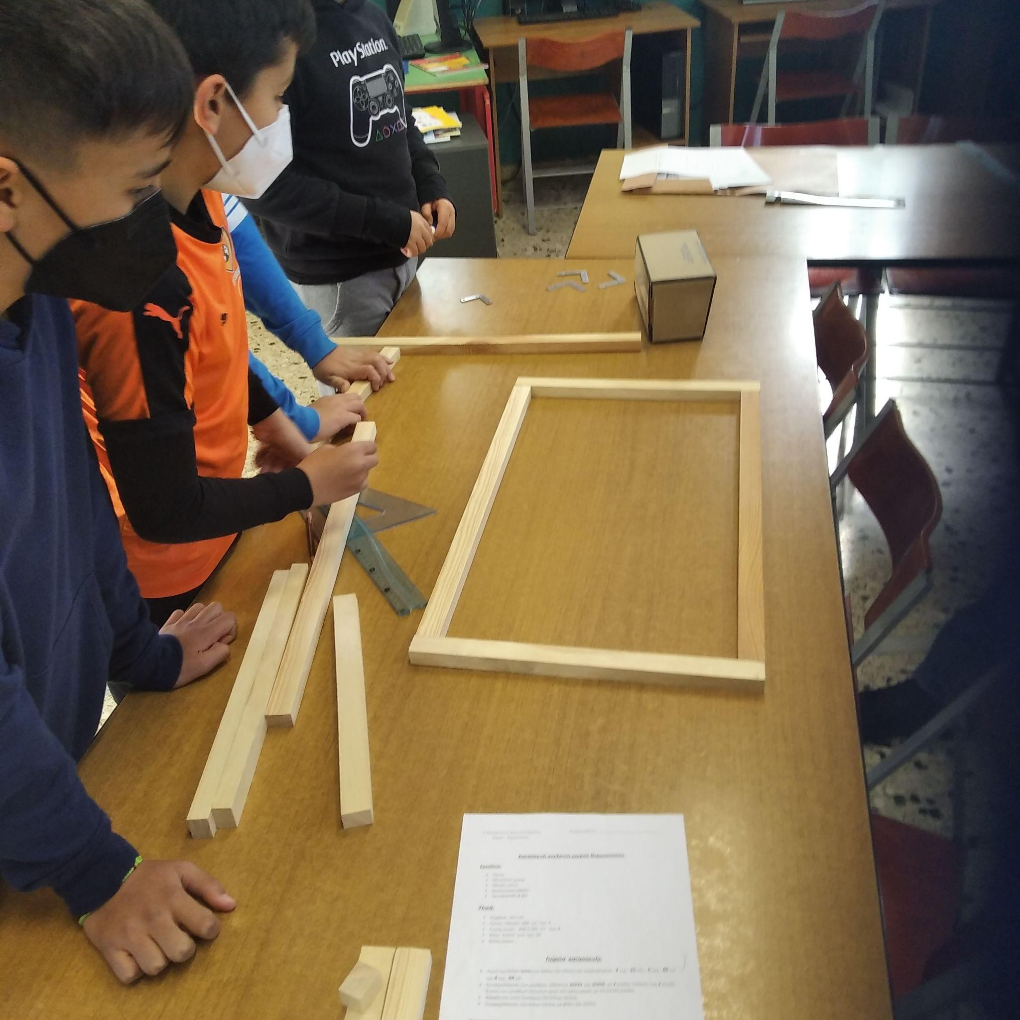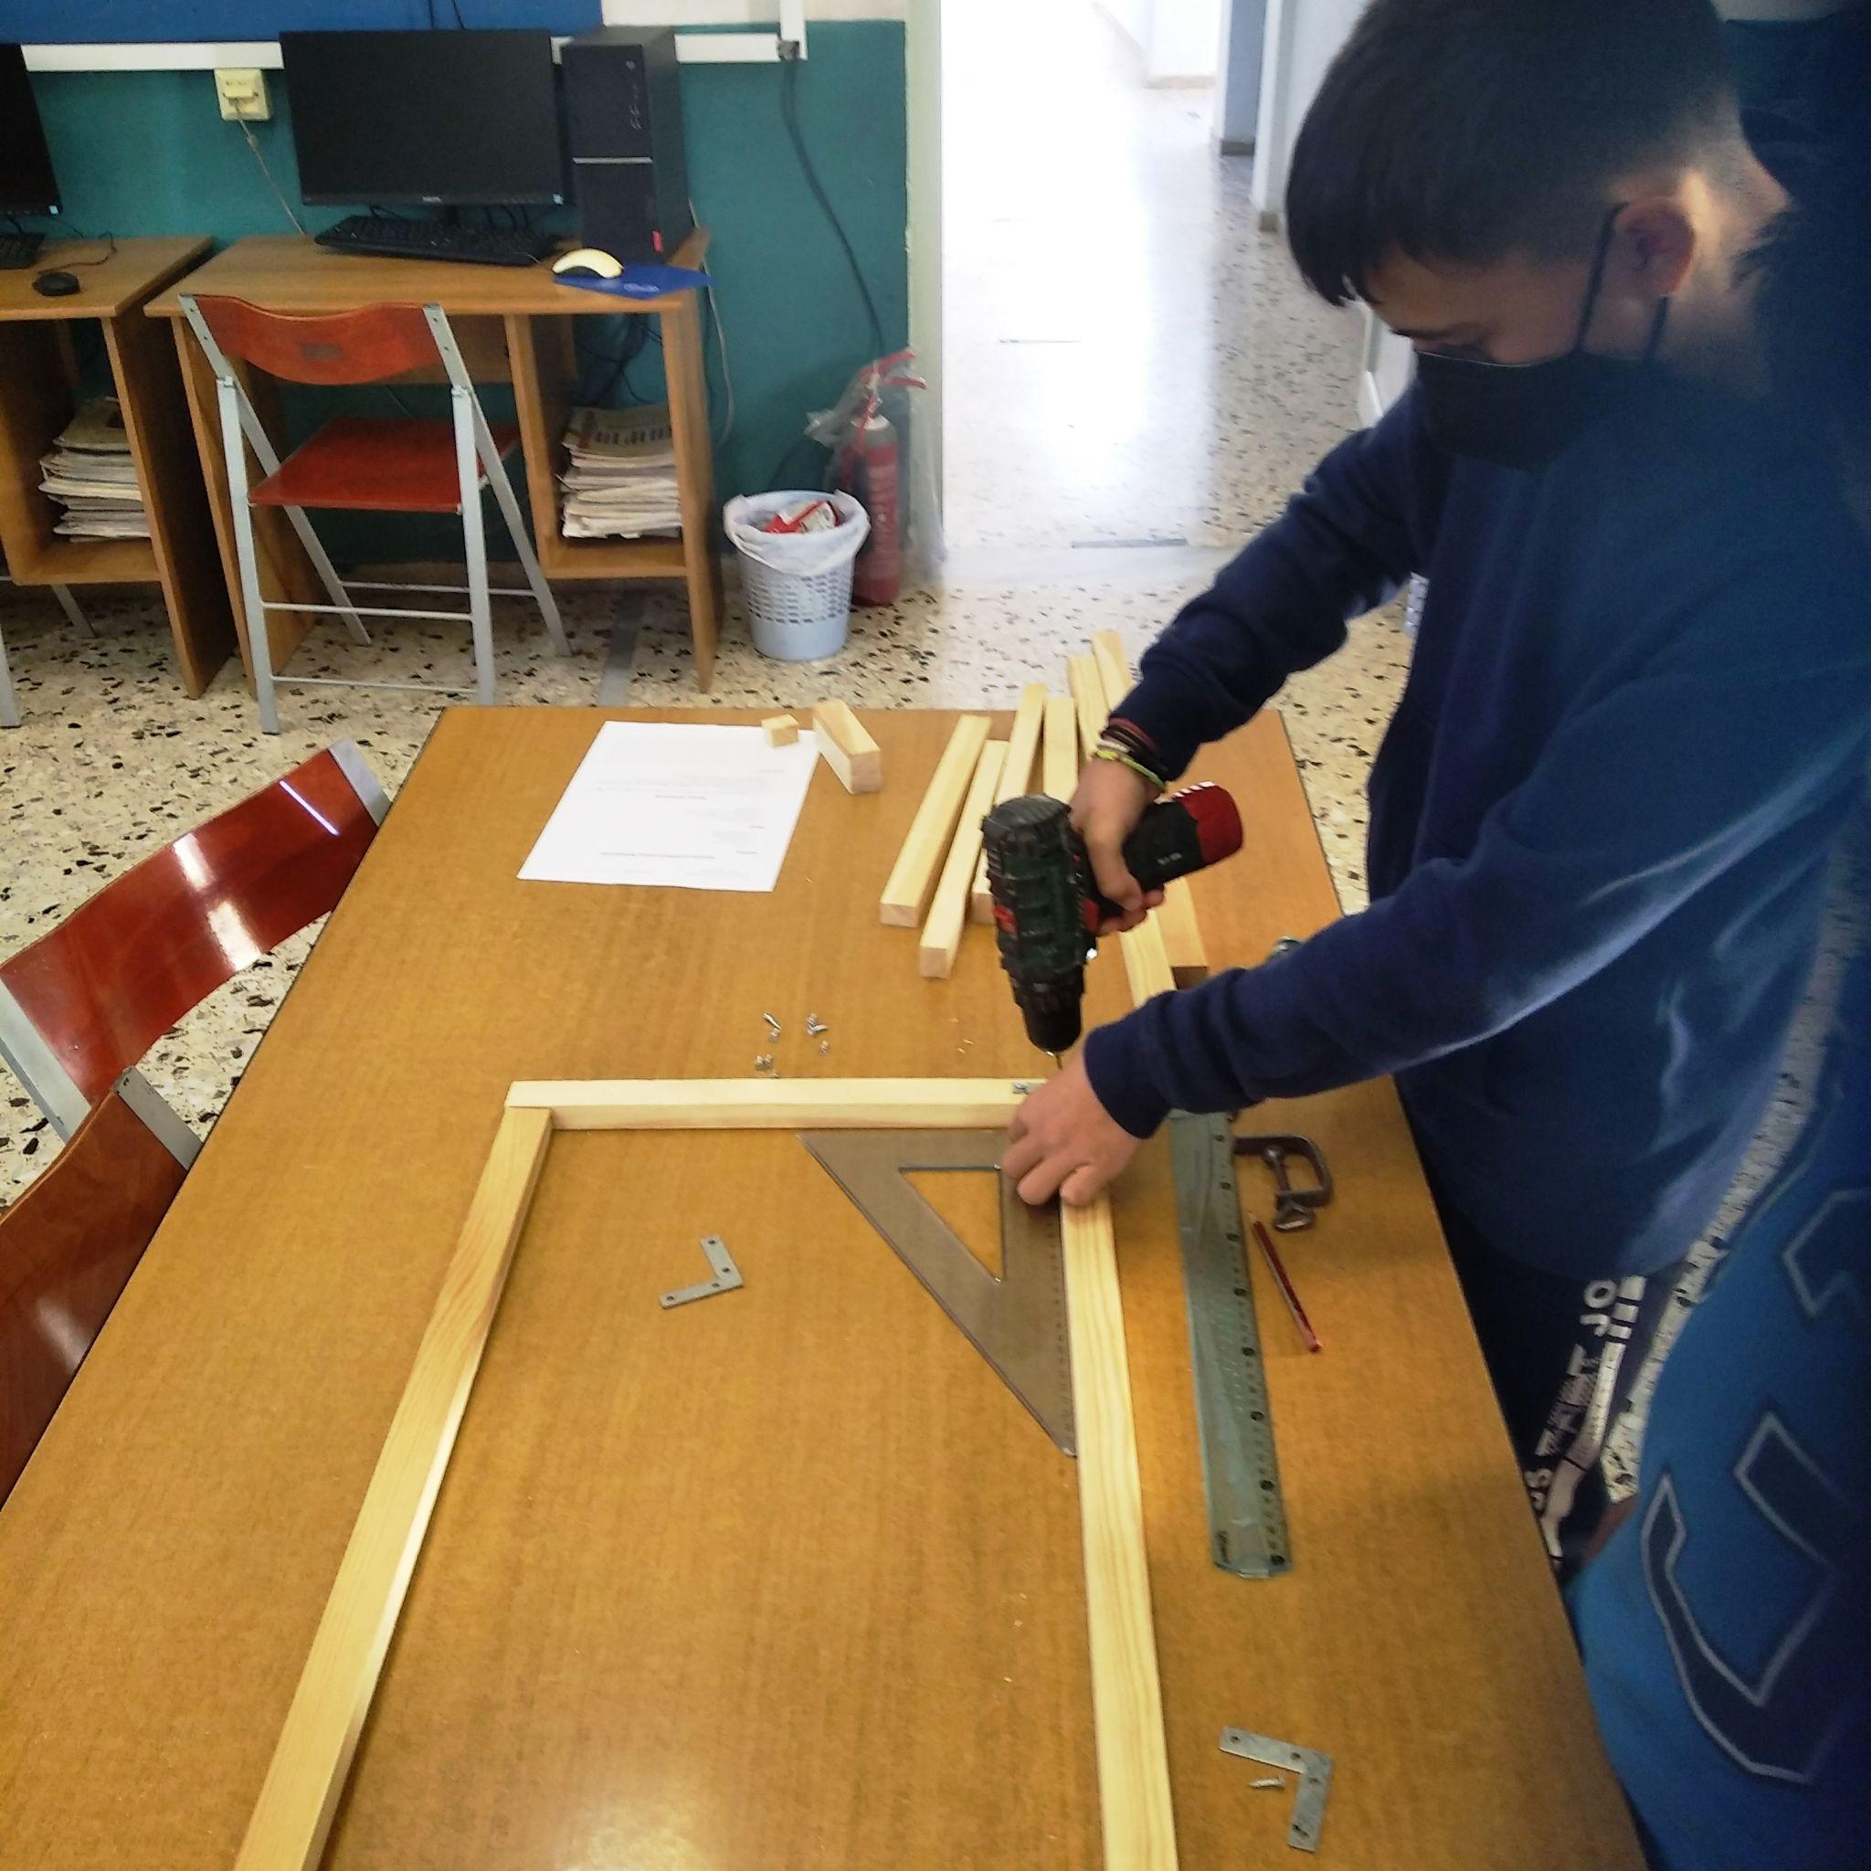

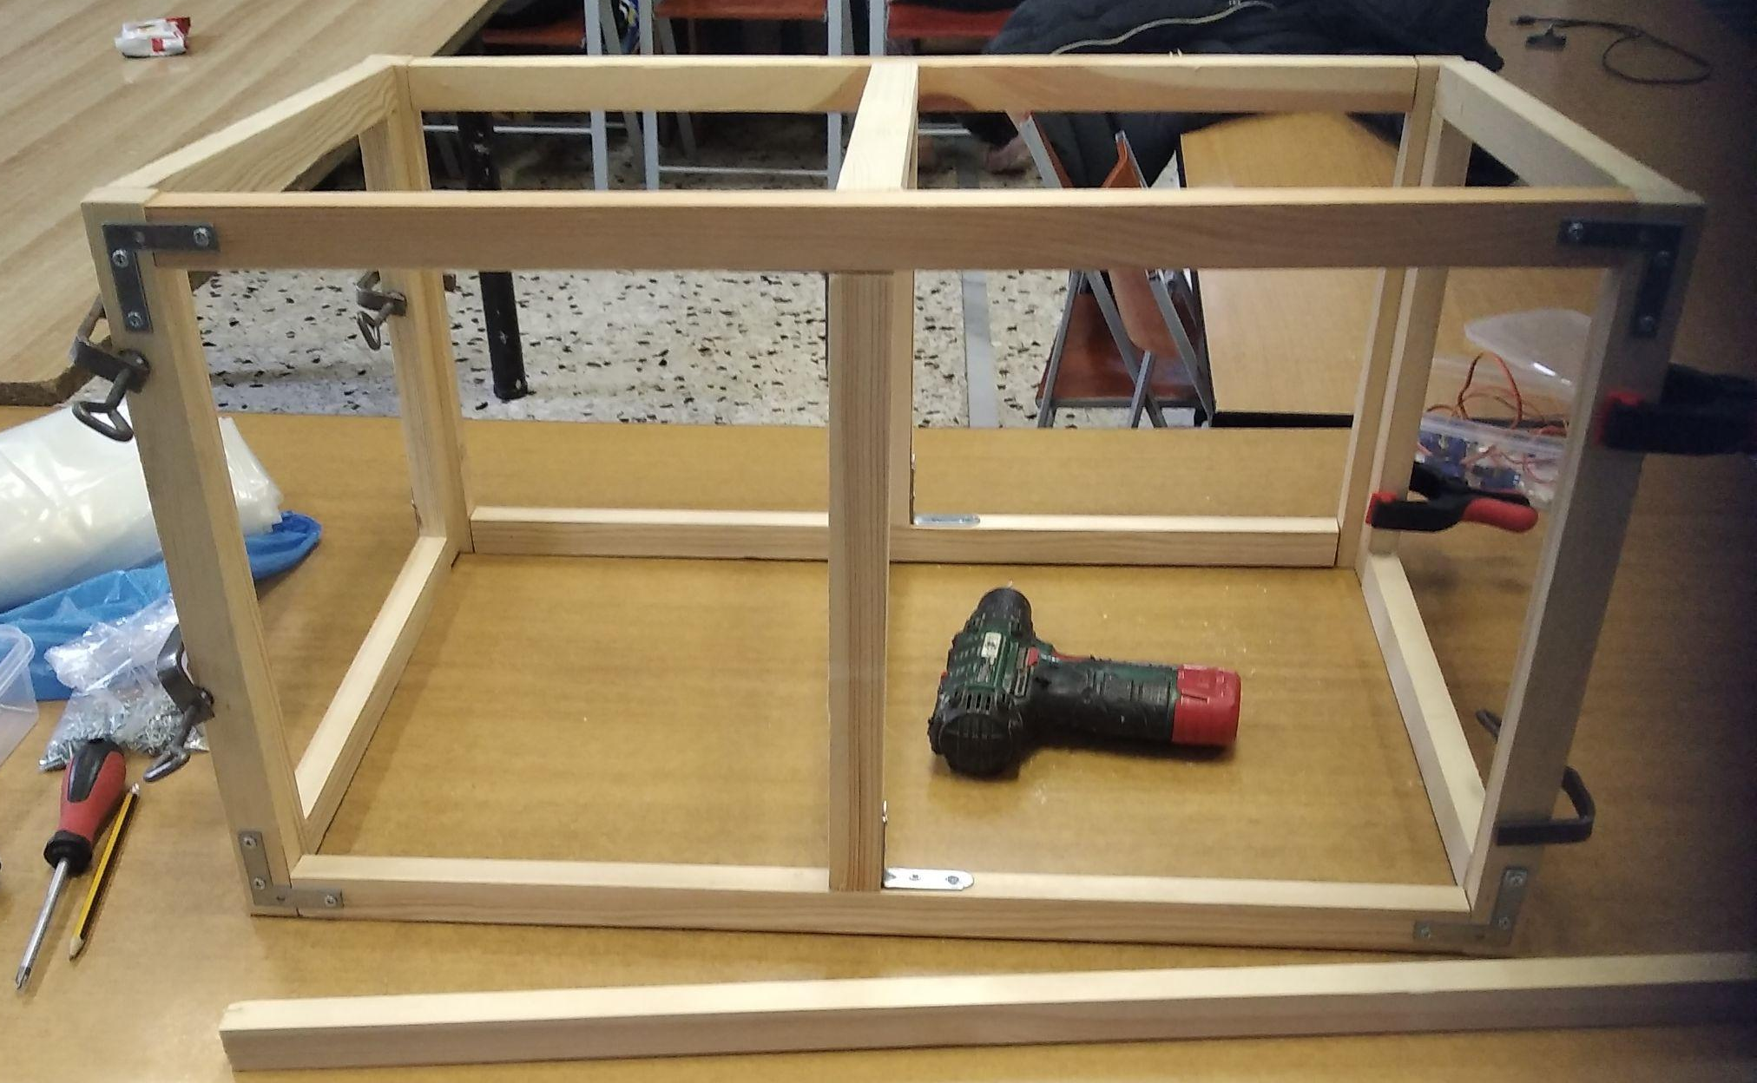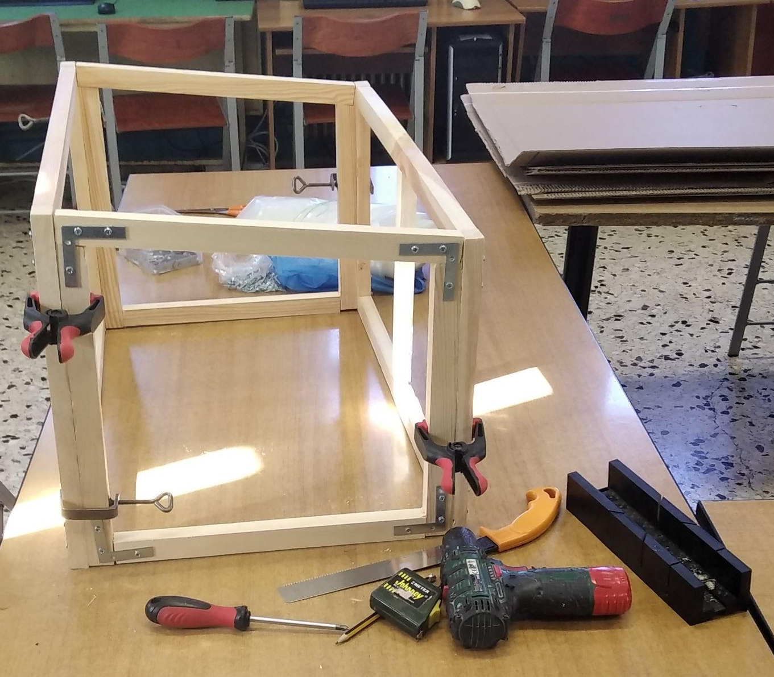

Σχεδιάσαμε, μετρήσαμε, γωνιάσαμε, κόψαμε, βιδώσαμε, κολλήσαμε, βάψαμε και συναρμολογήσαμε τον σκελετό.

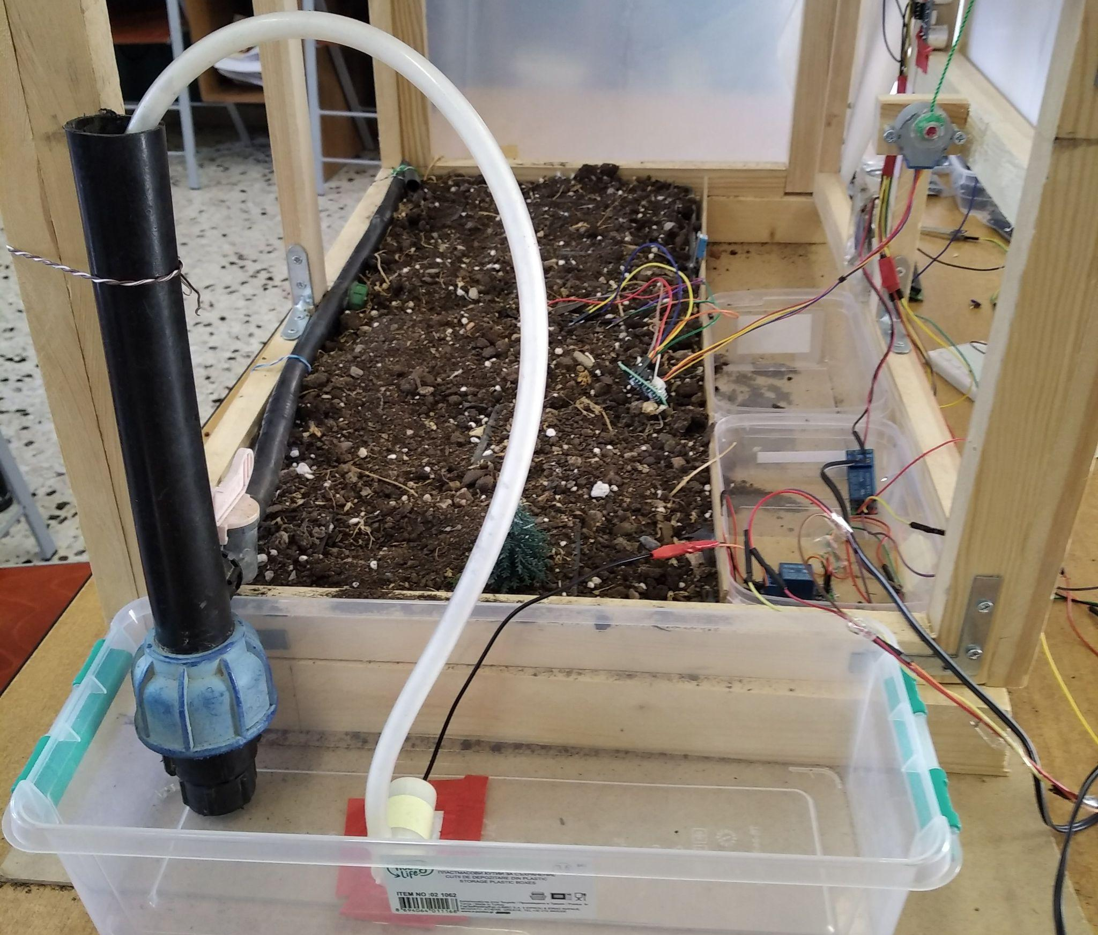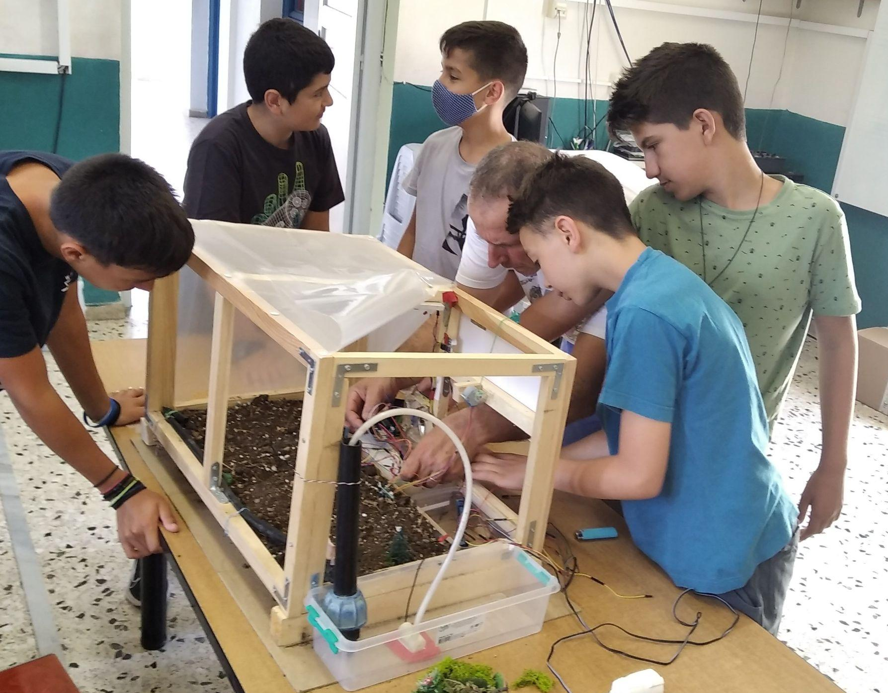

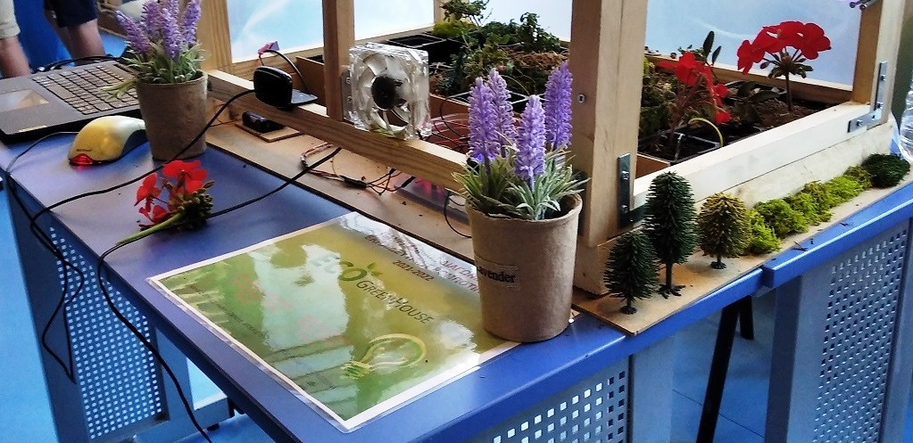

Για την κατασκευή του σκελετού χρησιμοποιήθηκε εκτός των άλλων το παρακάτω φύλλο εργασίας :

Κατασκευή σκελετού μικρού θερμοκηπίου
Ονόματα μαθητών:___________________________________________________
Εργαλεία:
- Πριόνι
- Μεταλλική γωνιά
- Οδηγός κοπής
- Δραπανοκατσάβιδο
- Τρυπάνια Φ3 & Φ2
Υλικά:
- Πηχάκια 2Χ3 cm
- Γωνιές «πλακέ» 6Χ6 cm τεμ. 4
- Γωνιές κοινές 4Χ4 ή 5Χ5 cm τεμ. 8
- Βίδες 3,5Χ15 mm τεμ. 50
- Κόλλα ξύλου

Πορεία κατασκευής του σκελετού
1. Κοπή των ξύλων εκτός του ξύλου της κλίσης και συγκεκριμένα: 2 τεμ. 35 cm , 4 τεμ. 40 cm και 4 τεμ. 64 cm
2. Συναρμολόγηση των μεγάλων πλαισίων 40Χ70 και 35Χ70 με 2 γωνίες «πλακέ» και 2 κοινές. Ένωση των μεγάλων πλαισίων μόνο στο κάτω μέρος με τις κοινές γωνίες
3. Χάραξη και κοπή τεσσάρων (4) ξύλων κλίσης.
4. Συναρμολόγηση των ξύλων κλίσης με βίδες και κόλλα.
Παρατηρήσεις ______________________________________________________________________________________________________________________________________________________________________________________________________________________________________________________________________________________________________________________________________________________________________________________________________

Καταγράψαμε τα υλικά και τα εργαλεία που θα χρειαστούμε.

Λίστα με τα υλικά που χρησιμοποιήθηκαν
- 4 τεμάχια των 2 μέτρων ξύλα (καδρονάκι) διαστάσεων 2 x 3 cm
- Γωνιές «πλακέ» 6Χ6 cm τεμ. 4
- Γωνιές κοινές 4Χ4 ή 5Χ5 cm τεμ. 8
- Βίδες ξύλου 3.5Χ15 mm τεμ. 50
- Βίδες ξύλου 3.5X25 mm τεμ. 12
- Κόλλα ξύλου
- Νάιλον κάλυψης θερμοκηπίου 2 τμ.
- Πλαστική σωλήνα νερού ποτίσματος ⅕ ίνστα, 1.5 μέτρο
- Πλαστική σωλήνα νερού ποτίσματος 1 ίνστα, 0.5 μέτρο
- Πλαστικό διάφανο σωληνάκι διαμέτρου 4mm, 0.5 μέτρο
- Μονωτική ταινία
- Θερμοσυστελλόμενα για την ένωση καλωδίων
- Σιλικόνη
- Πινέζες
- Μπογιά ξύλου

Ηλεκτρονικός εξοπλισμός
- Arduino Uno
- Breadboard
- Αισθητήρες (1 τεμάχιο)
  - Υγρασίας
  - Θερμοκρασίας
  - Φωτοαντίσταση
  - Υπερήχων
- 4 leds
- 4 αντιστάσεις των 220Ω και μία των 10ΚΩ
- 2 ηλεκτρικοί διακόπτες (relay)
- Αντλία νερού 5v
- Σερβοκινητήρας με τον οδηγό του
- Οθόνη LCD 2 x 16
- Ανεμιστήρας, από παλιό υπολογιστή
- Τροφοδοτικό 12v συνεχούς ρεύματος
- Μπαταριοθήκη και 3 μπαταρίες 1,5v
- Καλώδια σύνδεσης

Εργαλεία
- Πριόνι
- Μεταλλική γωνιά
- Οδηγός κοπής
- Δραπανοκατσάβιδο
- Τρυπάνια Φ3 & Φ2
- Κατσαβίδι χειρός
- Κολλητήρι, σύρμα συγκόλλησης
- Πινέλο

Συνολικό κόστος κατασκευής : 38€

Υλοποίηση
Έγιναν αρκετές συναντήσεις της ομάδας εκτός σχολικού ωραρίου. Εξαιτίας της πανδημίας υλοποιήθηκε ένα ποσοστό των στόχων που είχαμε βάλει. Παρόλα αυτό θεωρούμε ότι υλοποιήθηκε μια πλήρως λειτουργική κατασκευή.

Χαρακτηριστικά - Αυτοματισμοί
Έλεγχος θερμοκρασίας : Η θερμοκρασία όταν φτάσει σε υψηλότερη τιμή από την επιθυμητή τότε ενεργοποιείται ο κινητήρας που ελέγχει το άνοιγμα του παραθύρου. Επίσης, ενεργοποιείται ο ανεμιστήρας ώστε μέσω της ροής του αέρα να μειώνεται η θερμοκρασία. Το παράθυρο κλείνει αυτόματα όταν η εσωτερική θερμοκρασία του θερμοκηπίου φτάσει σε κανονική τιμή.
Η ένδειξη της θερμοκρασίας απεικονίζεται στην LCD οθόνη
1^{ος} αυτοματισμός
Αισθητήρας : Αισθητήρας θερμοκρασίας
Ενεργοποιητής : Κινητήρας (servo), Ανεμιστήρας, Οθόνη LCD
2^{ος} αυτοματισμός (άνοιγμα – κλείσιμο παραθύρου)
Αισθητήρας : Αισθητήρας απόστασης - υπερήχων (ultra sonic)
Ενεργοποιητής : Κινητήρας (servo)

Έλεγχος υγρασίας : Ένας αισθητήρας υγρασίας υπάρχει στο έδαφος, κοντά στα φυτά. Όταν η υγρασία φτάσει κάτω από το επιθυμητό όριο υγρασίας, ένδειξη ότι τα φυτά χρειάζονται πότισμα, τότε ενεργοποιείται η αντλία νερού προκειμένου να ποτιστούν. Επίσης εμφανίζεται σχετική φωτεινή ένδειξη στην οθόνη LCD.
3^{ος} αυτοματισμός
Αισθητήρας : Αισθητήρας αγωγιμότητας (υγρασίας)
Ενεργοποιητής : Αντλία νερού, Οθόνη LCD
Έλεγχος φωτοσύνθεσης: Ένας φωτοευαίσθητος αισθητήρας τοποθετείται εκτός θερμοκηπίου και όταν δεν υπάρχει ηλιοφάνεια τότε ενεργοποιούνται τα leds που υπάρχουν πάνω από φυτά.
4^{ος} αυτοματισμός
Αισθητήρας : Φωτοευαίσθητος αισθητήρας
Ενεργοποιητής : Leds
Περιγραφή υποσυστημάτων
Σύστημα | Εξάρτημα | Περιγραφή
Έλεγχος θερμοκρασίας | Αισθητήρας θερμοκρασίας | Ελέγχει την θερμοκρασία μέσα στο θερμοκήπιο
Έλεγχος θερμοκρασίας | Ανεμιστήρας | Μειώνει την θερμοκρασία
Έλεγχος θερμοκρασίας | Κινητήρας | Ανοίγει το παράθυρο
Έλεγχος θερμοκρασίας | Αισθητήρας υπερήχων | Έλεγχος ανοίγματος παραθύρου
Έλεγχος ποτίσματος | Αισθητήρας υγρασίας | Τοποθετείται στο μεσαίο φυτό και μέσω αυτού ελέγχεται η αντλία νερού
Έλεγχος ποτίσματος | Υποβρύχια αντλία δεξαμενής | Μεταφέρει νερό από την δεξαμενή νερού στα φυτά
Έλεγχος ποτίσματος | Δεξαμενή νερού | Τροφοδοτεί με νερό το θερμοκήπιο
Έλεγχος φωτοσύνθεσης | Φωτοευαίσθητη αντίσταση | Όταν δεν υπάρχει ηλιοφάνεια ενεργοποιεί τα led
Έλεγχος φωτοσύνθεσης | Led | Προσομοιώνουν την ενέργεια του ήλιου
Παροχή ενέργειας | Τροφοδοτικό 12V | Τροφοδοτεί με συνεχές ρεύμα τον ανεμιστήρα
Παροχή ενέργειας | Set μπαταριών ΑΑ 3 Volt | Τροφοδοτεί με συνεχές ρεύμα την αντλία
Απεικόνιση δεδομένων | LCD οθόνη 2 σειρών / 16 χαρακτήρων κάθε σειρά | Απεικόνιση τιμών θερμοκρασίας και υγρασίας
Έλεγχος συστήματος | Arduino Uno | Μονάδα ελέγχου του συστήματος θερμοκηπίου
Πίνακες καταστάσεων υποσυστημάτων
ON : ανοικτό – λειτουργεί, OFF : Σβηστό – δεν λειτουργεί
Έλεγχος θερμοκρασίας
Κατάσταση εσωτερικής θερμοκρασίας | Είσοδος | Έξοδος
 | Αισθητήρας θερμοκρασίας | Ανεμιστήρας | Κινητήρας παραθύρου
Κρύο | < 20^{O} C | OFF | ON/OFF  ανάλογα με την προηγούμενη κατάστασή του
Κανονική | [20 .. 25] | OFF | ON/OFF  ανάλογα με την προηγούμενη κατάστασή του
Ζέστη | > 25 | ON | ON/OFF  ανάλογα με την προηγούμενη κατάστασή του

Έλεγχος ποτίσματος
Κατάσταση δεξαμενής | Είσοδος | Έξοδος
 | Αισθητήρας υγρασίας | Υποβρύχια αντλία δεξαμενής
Κάτω όριο υγρασίας | <70 | ΟΝ
Επιθυμητή υγρασία | [70 .. 90] | OFF
Πάνω όριο υγρασίας | >90 | OFF

Έλεγχος φωτοσύνθεσης
Κατάσταση ηλιοφάνειας | Είσοδος | Έξοδος
 | Φωτοευαίσθητος αισθητήρας | Leds
Κάτω όριο τιμής | < 580 | ΟΝ
Επιθυμητή υγρασία | >= 580 | OFF

Οι τιμές προέκυψαν από μετρήσεις που έγιναν εκτός εργαστηρίου. Το θερμοκήπιο στήθηκε σε υπαίθριο χώρο και καταγράφηκαν οι ενδείξεις των αισθητήρων.

ΟΔΗΓΟΣ ΓΙΑ ΤΟΝ ΠΡΟΓΡΑΜΜΑΤΙΣΜΟ ΣΤΟ ΠΕΡΙΒΑΛΛΟΝ mBlock

Σύνδεση arduino με το περιβάλλον προγραμματισμού mBlock
1^{ο} Βήμα : συνδέστε το usb καλώδιο του arduino με τον υπολογιστή.
2^{ο} Βήμα : επιλέξτε από την προσθήκη συσκευής ( + add) τον τύπο arduino που έχετε.
3^{ο} Βήμα : πατήστε το κουμπί σύνδεση (Connect).
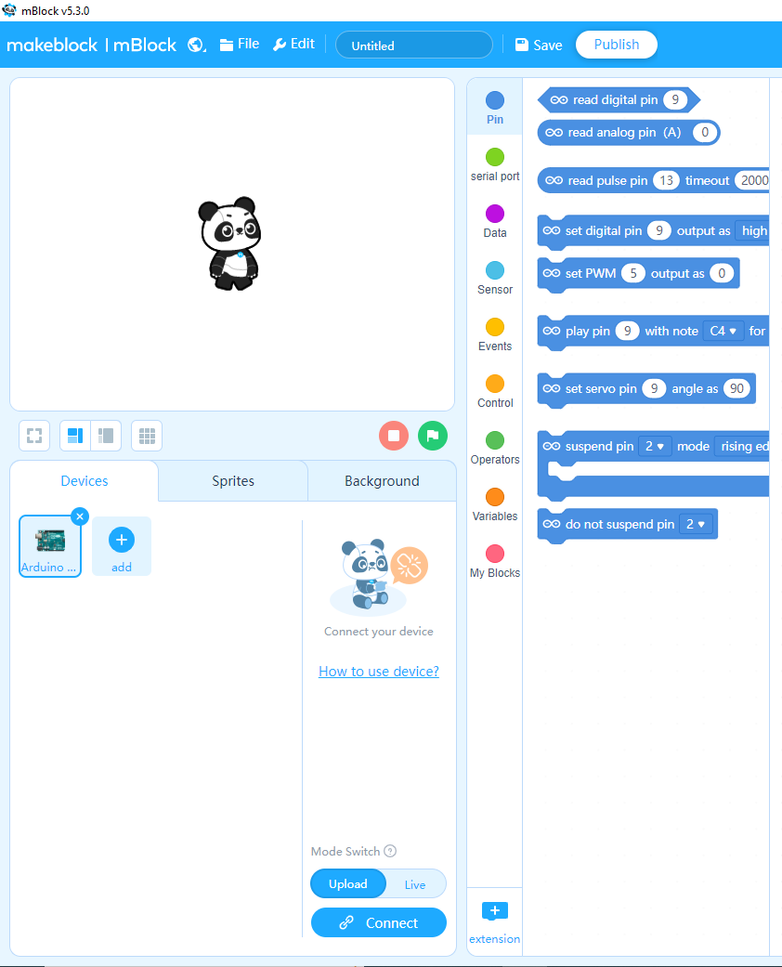
3o βήμα σύνδεση
2^{ο} Βήμα
Πατήστε το κουμπί + add

4^{ο} Βήμα : Επιλογή θύρας USB. Eπιλέξτε την θύρα στην οποία είναι συνδεδεμένο το arduino, συνήθως είναι η προτεινόμενη, και τέλος Connect
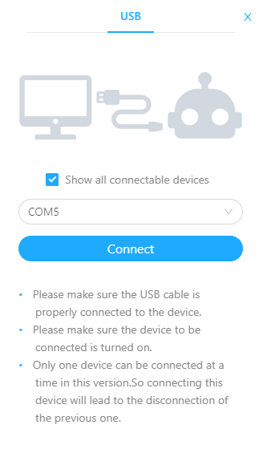
Ενεργοποίηση ανταλλαγής μηνυμάτων
Προκειμένου να μεταβιβάζονται τιμές από τον πραγματικό κόσμο (arduino) στον εικονικό κόσμο (sprite) θα πρέπει να εγκαταστήσετε επέκταση (extension).
Εγκαταστήστε την επέκταση Upload Mode Broadcast δύο φορές, μία στην καρτέλα συσκευές (Devices) και μία στην καρτέλα Sprites. Για να εγκαταστήσετε μια επέκταση πατήστε στην επιλογή extension.
Μέσω της αναζήτησης εντοπίστε την επέκταση και πατήστε το add.

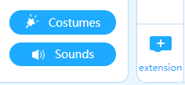

Αυτοματισμός ελέγχου φωτοσύνθεσης
Η φωτοσύνθεση είναι βιοχημική διαδικασία, κεφαλαιώδους σημασίας για τους φυτικούς οργανισμούς, κατά την οποία τα πράσινα φυτά και ορισμένοι άλλοι οργανισμοί μετασχηματίζουν τη φωτεινή ενέργεια σε χημική. Κατά τη φωτοσύνθεση, στα φυτά η φωτεινή ενέργεια δεσμεύεται και χρησιμοποιείται για τη μετατροπή διοξειδίου του άνθρακα (CO2) και του νερού σε οξυγόνο και ενεργειακά πλούσιες οργανικές ενώσεις, κυρίως υδατάνθρακες.
Πηγή πληροφορίας : https://el.wikipedia.org/wiki/Φωτοσύνθεση
Στο θερμοκήπιο η φωτοσύνθεση προσομοιώνεται μέσω leds. Όταν δεν υπάρχει επαρκής ηλιοφάνεια ανάβουν τα led μέσα στο θερμοκήπιο και παρέχεται στα φυτά η ενέργεια που χρειάζονται. Η τιμή της φωτεινότητας διαβάζεται από μια φωτοαντίσταση που είναι τοποθετημένη στην εξωτερική επιφάνεια του θερμοκηπίου.
Πίνακας εξαρτημάτων:
- BreadBoard
- Arduino Uno
- LED 5mm
- Αντίσταση 220 Ω – Σύνδεση με το led
- Φωτοαντίσταση (LDR)
- Αντίσταση 10ΚΩ – Σύνδεση με την φωτοαντίσταση

Συνδεσμολογία:
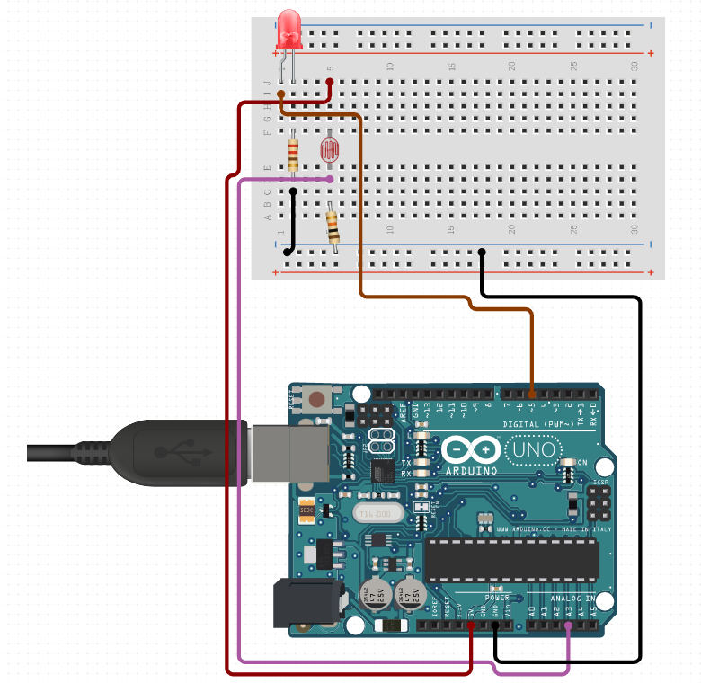
Για την σχεδίαση χρησιμοποιήθηκε το πρόγραμμα : https://www.circuito.io

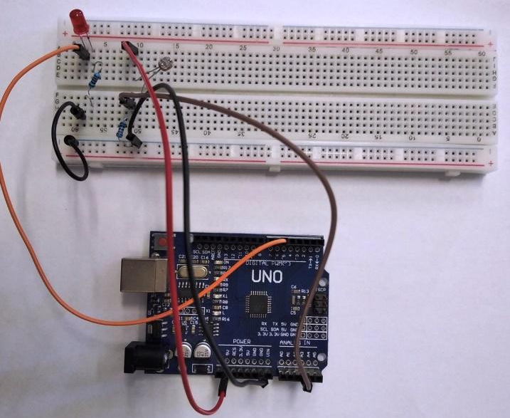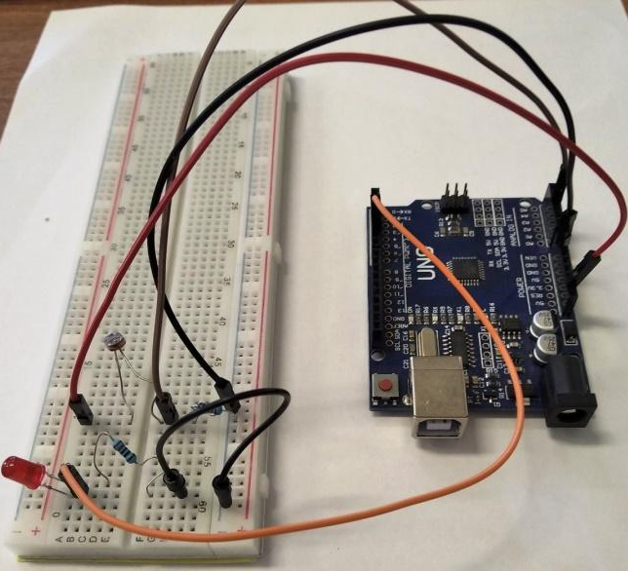

Πρόγραμμα ελέγχου φωτοαντίστασης
Δοκιμαστικό πρόγραμμα για να ελέγξουμε τις τιμές που παίρνουμε από την φωτοαντίσταση η οποία έχει συνδεθεί στην αναλογική είσοδο Α3.
Στο Arduino γράψτε το παρακάτω πρόγραμμα:
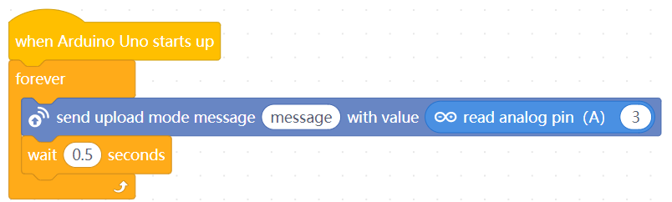

Στο Sprite γράψτε το παρακάτω πρόγραμμα:

Στο sprite εμφανίζονται οι τιμές της φωτοαντίστασης.

Το τμήμα προγράμματος που χρησιμοποιήθηκε στην κατασκευή μας, όταν δεν υπάρχει ηλιοφάνεια ανάβουν τα led που χρησιμοποιούνται για την φωτοσύνθεση. Ο φωτοευαίσθητος αισθητήρας έχει τοποθετηθεί εκτός του θερμοκηπίου και τα led στο τμήμα που είναι φυτεμένα τα φυτά.
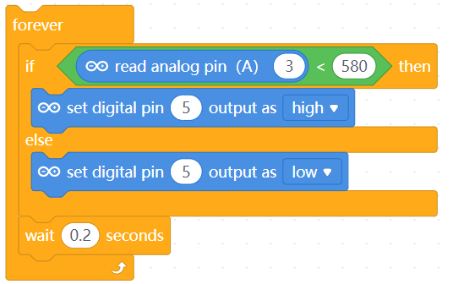

Αυτοματισμός ελέγχου παραθύρου
Η ενέργεια του ήλιου μπορεί να ταξιδέψει εύκολα μέσω του πλαστικού του θερμοκηπίου, αλλά η ακτινοβολία που εκπέμπεται από τα φυτά και το έδαφος που έχουν απορροφήσει τη θερμότητα δεν βγαίνει τόσο εύκολα, βοηθώντας στην παγίδευση της θερμότητας στο εσωτερικό.
Αυτό καθιστά δυνατή τη διατήρηση ζεστού θερμοκηπίου, αλλά μπορεί επίσης να προκαλέσει προβλήματα με την υπερθέρμανση. Για να αποφευχθεί η υπερβολική ζέστη των φυτών, απαιτείται κάποια μέθοδος ελέγχου της θερμότητας. Οι αεραγωγοί που επιτρέπουν στον ελαφρύτερο, θερμότερο αέρα να εξέλθει από το θερμοκήπιο κοντά στην οροφή και ο ψυχρότερος αέρας να εισέλθει πιο κοντά στο επίπεδο του εδάφους λειτουργούν ως κλιματισμός. Ο σωστός αερισμός κρατά τον αέρα σε ένα θερμοκήπιο που κυκλοφορεί. Αυτό βοηθά στη διατήρηση μιας σταθερής θερμοκρασίας και επίσης ανακυκλώνει το διοξείδιο του άνθρακα (CO2) που χρειάζονται τα φυτά για φωτοσύνθεση.
Γενικά, τα θερμοκήπια έχουν τουλάχιστον δύο αεραγωγούς, ένα πάνω ή κοντά στην οροφή και ένα στο κάτω μισό της κατασκευής. Οι μηχανικοί αναπνευστήρες μπορούν επίσης να βοηθήσουν στη διατήρηση της καλής ροής αέρα και του ελέγχου θερμότητας ανοίγοντας και κλείνοντας τους αεραγωγούς αυτόματα όταν αλλάζει η θερμοκρασία στο θερμοκήπιο.
Πηγή κειμένου : https://howstuffworks.wiki
Στο θερμοκήπιο που κατασκευάσαμε υπάρχει ένα παράθυρο και ένας ανεμιστήρας μέσω των οποίων ελέγχεται η θερμοκρασία του. Πιο συγκεκριμένα, όταν έχει θερμοκρασία εντός θερμοκηπίου μεγαλύτερη των 25 βαθμών κελσίου, η οποία θεωρείται ιδανική, τότε ανοίγει το παράθυρο και ο ανεμιστήρας. Ο αντίθετο γίνεται όταν η θερμοκρασία κατέβει κάτω από 25 βαθμούς κελσίου
Πίνακας εξαρτημάτων:
- BreadBoard
- Arduino Uno
- Βηματικός κινητήρας με κύκλωμα οδήγησης (stepper motor)

Συνδεσμολογία:
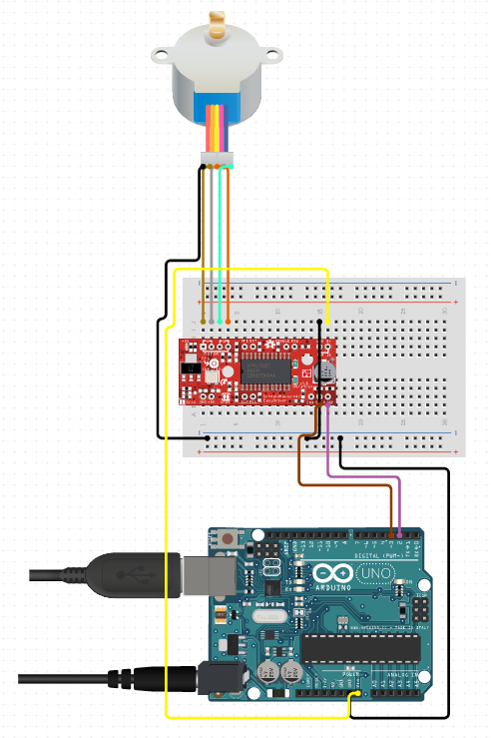
Σύνδεση του μοτέρ με τα 5v και την γείωση του arduino.
IN1 pin8
IN2 pin9
IN3 pin10
IN4 pin11

Για την σχεδίαση χρησιμοποιήθηκε το πρόγραμμα : https://www.circuito.io
Για περισσότερες λεπτομέρειες δείτε το βίντεο: https://www.youtube.com/watch?v=UpP4KIv6veQ
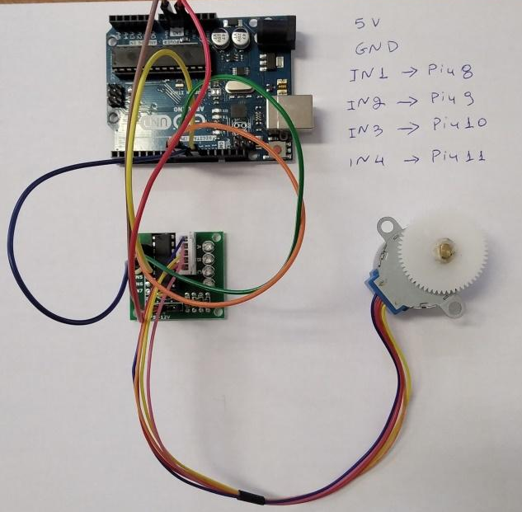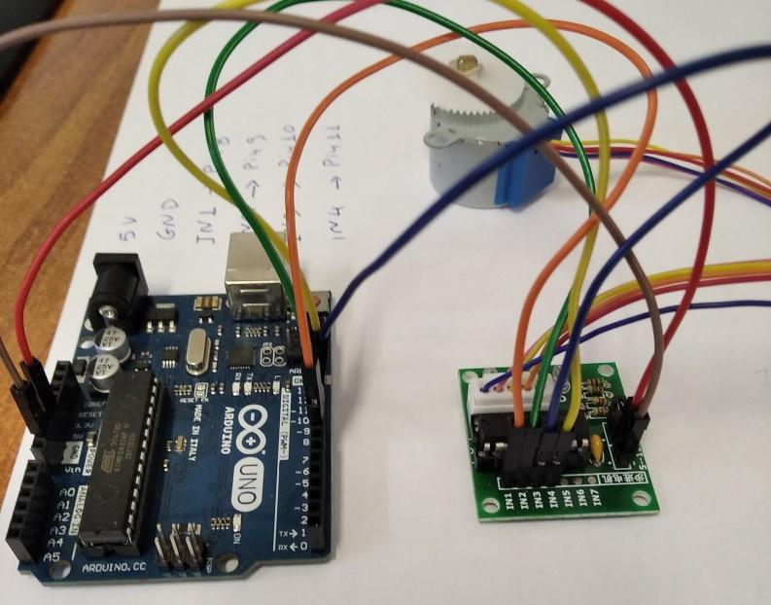
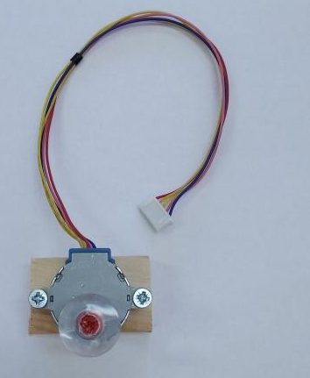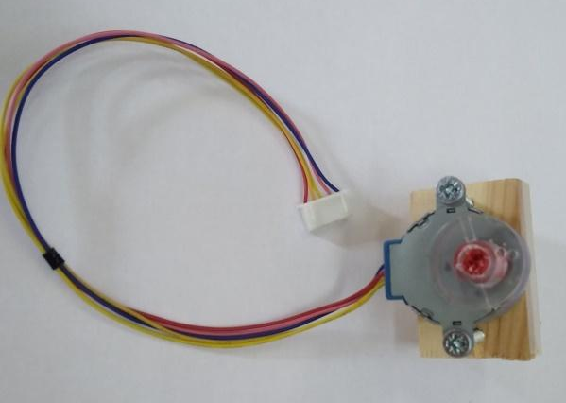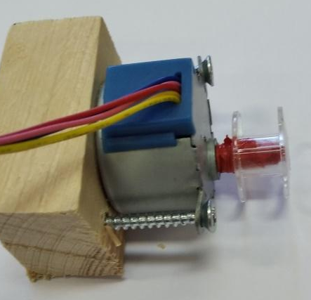
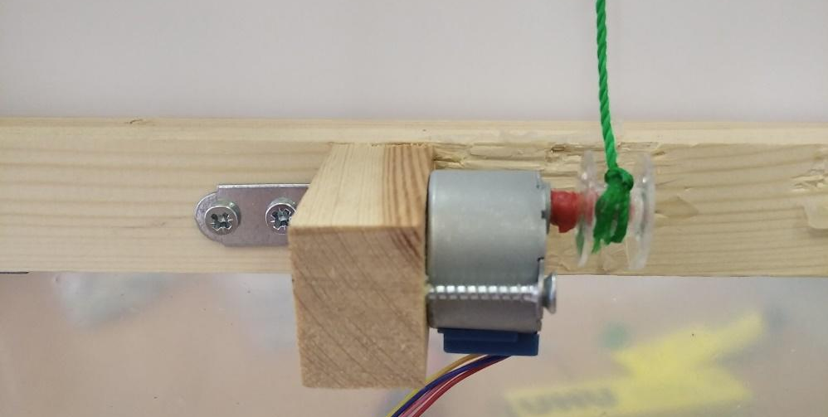

Εγκατάσταση της επέκτασης για το stepper motor
Από τις επεκτάσεις γράψτε στην αναζήτηση stepper και επιλέξτε την επέκταση stepper.

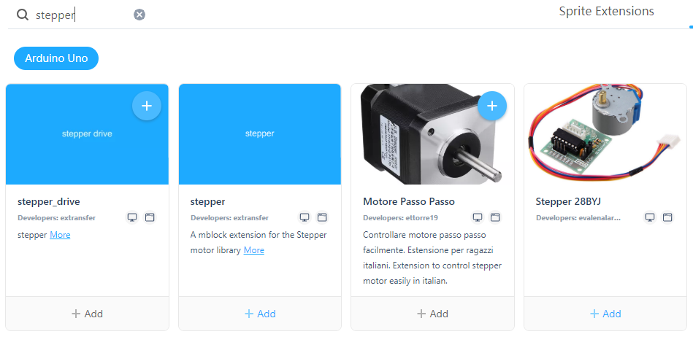

Πρόγραμμα ελέγχου κίνησης stepper motor
Δοκιμαστικό πρόγραμμα για να ελέγξουμε την δεξιόστροφη και αριστερόστροφη κίνηση του stepper motor. Ο κινητήρας περιστρέφεται 120 βήματα 10 φορές δεξιόστροφα και μετά αλλάζει φορά και περιστρέφεται 120 βήματα 10 φορές αριστερόστροφα.
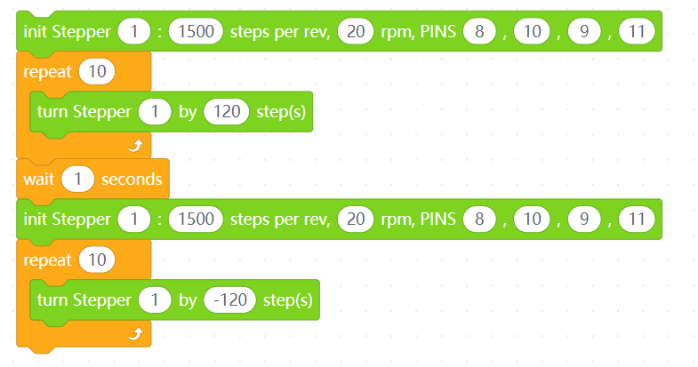
Ελεγχος παραθύρου – Αισθητήρας UltraSonic
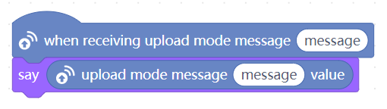
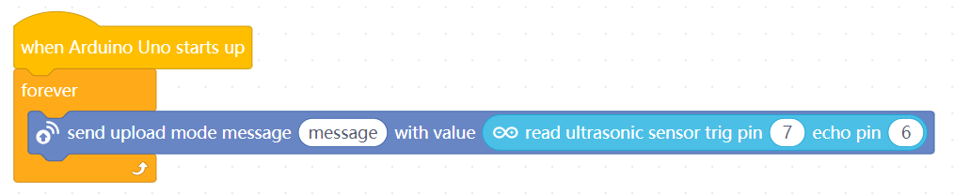
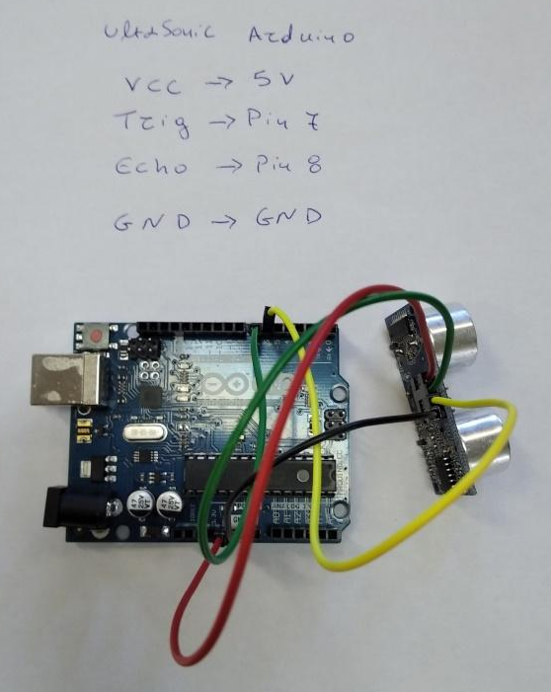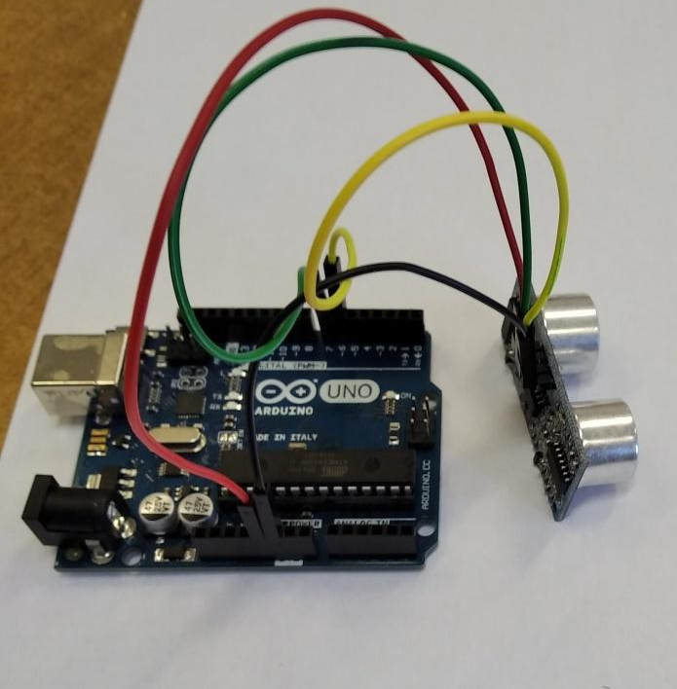

Παρακολούθηση θερμοκρασίας/υγρασίας σε οθόνη LCD (I2C LCD 16x2)

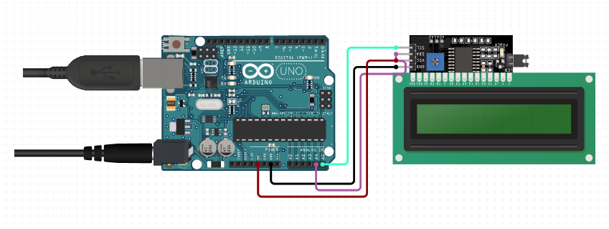
Για την σχεδίαση χρησιμοποιήθηκε το πρόγραμμα : https://www.circuito.io

Συνδεσμολογία
LCD Οθόνη (I2C) Arduino
GND GND
VCC 5V
SDA A5
SDL A4

Ρύθμιση αντίθεσης της οθόνης LCD
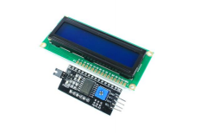
Ίσως χρειαστεί να προσαρμόσετε με ένα μικρό κατσαβίδι την αντίθεση της οθόνης. Αυτό γίνεται από το ποτενσιόμετρο (εξάρτημα με μπλε χρώμα) που έχει στην πίσω πλευρά της η οθόνη.

Έλεγχος θερμοκρασίας
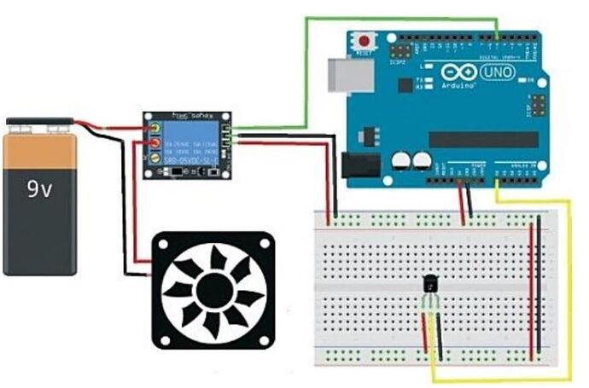
Η εικόνα ανακτήθηκε από την διεύθυνση : https://forum.arduino.cc/t/lm35-with-a-fan/611127

Έλεγχος ανεμιστήρα
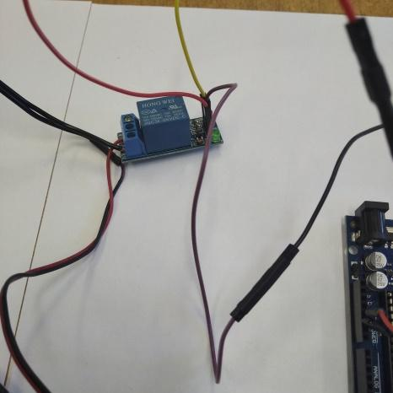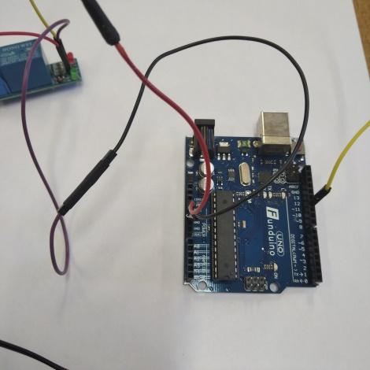
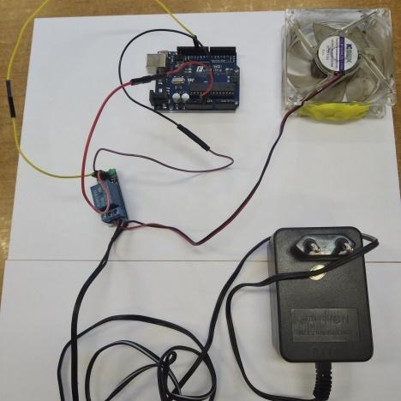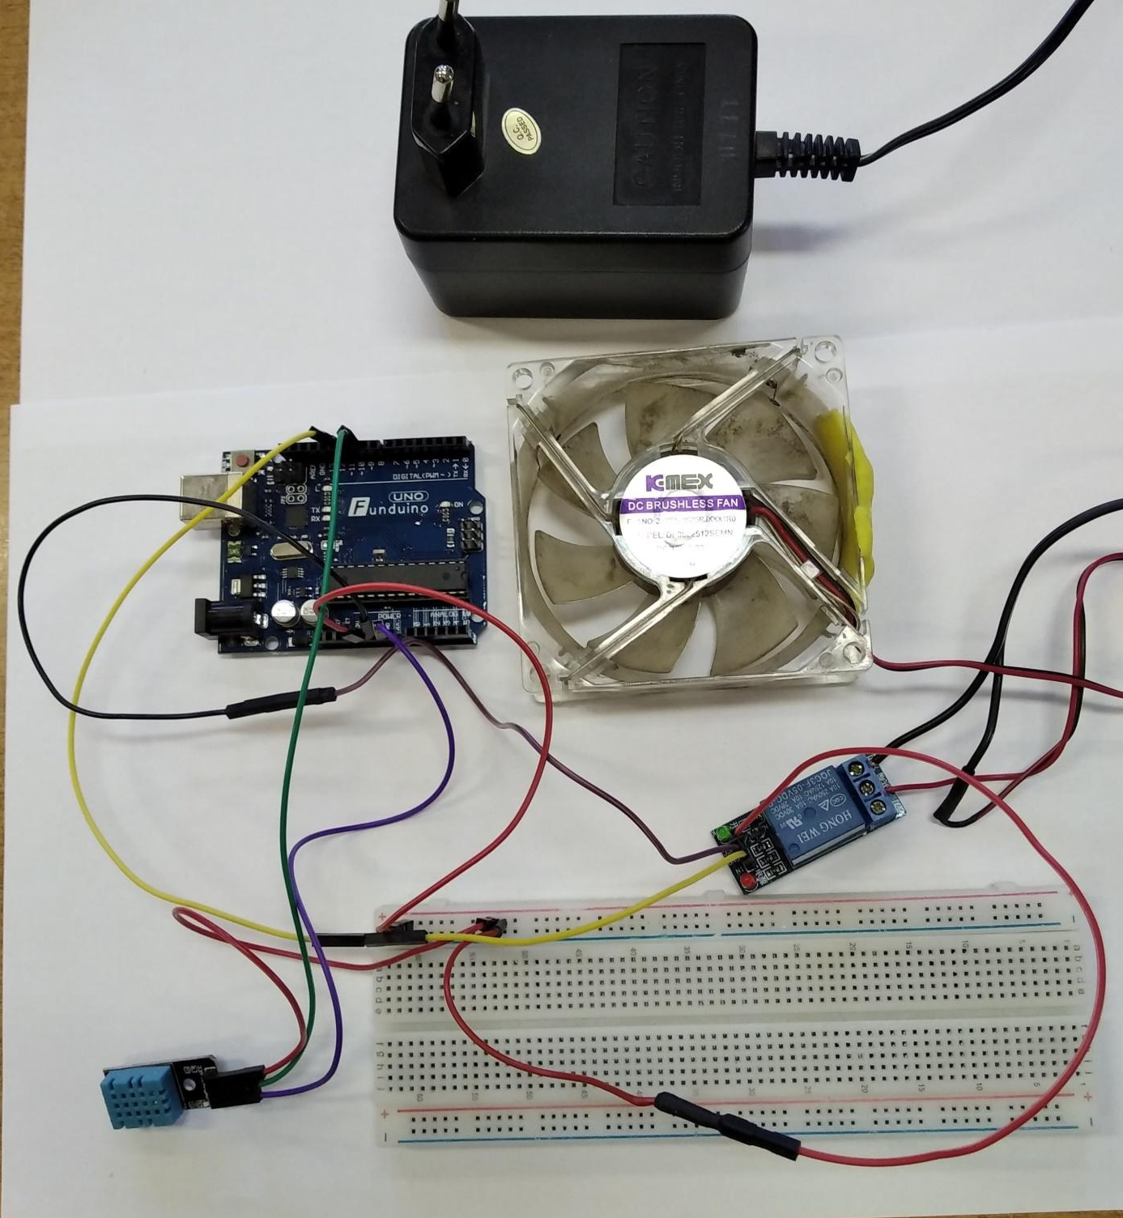
Σύνδεση αισθητήρα Θερμοκρασίας/Υγρασίας DHT11 3 ακίδων με το Arduino

Χαρακτηριστικά :
∙ Η θερμοκρασία που μπορεί να μετρηθεί κυμαίνεται από 0^{ο}C έως 50^{ο}C με ακρίβεια ± 2% ^{ο}C
∙ Η υγρασία μπορεί να μετρηθεί από 20% έως 90% με ακρίβεια ± 5%
Όσον αφορά τα δεδομένα μεταδίνονται ψηφιακά. Αν και ο ίδιος ο αισθητήρας είναι αναλογικός, περιλαμβάνει ένα σύστημα για την μετατροπή αναλογικής τιμής σε ψηφιακή και έτσι μπορεί να συνδεθεί απευθείας σε μια ψηφιακή είσοδο του Arduino (π.χ. pin11) ή σε αναλογική είσοδο (π.χ. Α0)
Υπάρχουν δύο διαφορετικές εκδόσεις του DHT11 που μπορεί να συναντήσετε. Ο ένας τύπος έχει 4 ακίδες και ο άλλος τύπος έχει 3 ακίδες.
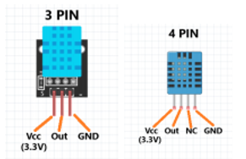
Η σύνδεση του αισθητήρα υγρασίας και θερμοκρασίας 3 ακίδων είναι αρκετά απλή, καθώς ο αισθητήρας έχει μόνο 3 ακίδες και υλοποιείται ως εξής:
Out : Σύνδεση με ψηφιακό pin arduino
GND (Ground) : Σύνδεση με τη γείωση
Out (Signal) : Σύνδεση σε ψηφιακή ή αναλογική είσοδο Vcc Σύνδεση με τροφοδοσία 3,3v ή 5v (*)
(*) εάν χρησιμοποιήσετε 3,3v αντί για 5v, τότε το καλώδιο δεν πρέπει να υπερβαίνει τα 20 εκατοστών, λόγω πτώσης τάσης.

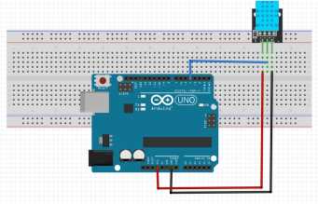
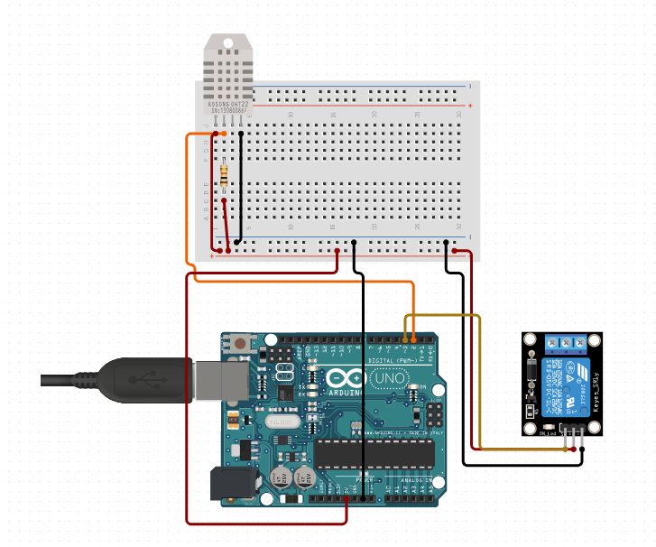
Τα παραπάνω κυκλώματα σχεδιάστηκαν με το πρόγραμμα www.tinkercad.com

Πρόγραμμα ελέγχου θερμοκρασίας

Αρχικά εγκαταστήστε την επέκταση του αισθητήρα DHT 11
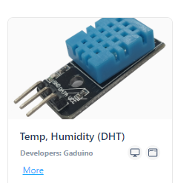
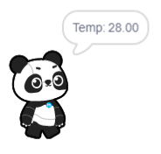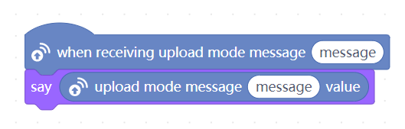
Στο arduino :
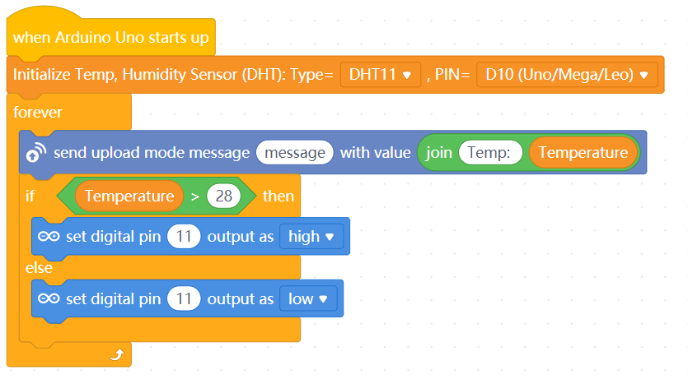

Παρακολούθηση θερμοκρασίας/υγρασίας σε οθόνη LCD (I2C LCD 16x2)

1. Εγκαταστήστε την επέκταση LCD i2c
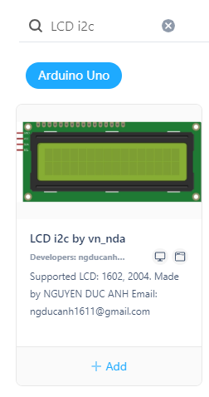
2. Οι εντολές που χρειάζονται είναι :
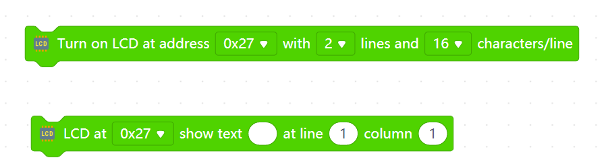

Η πρώτη χρειάζεται μία φορά, αρχικά στο πρόγραμμα, ενώ η δεύτερη όποτε θέλετε να εμφανίζεται μια τιμή στην οθόνη.

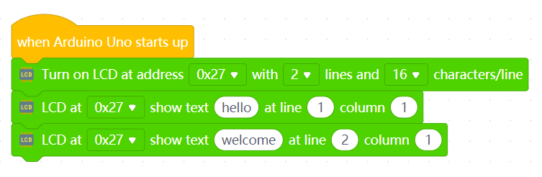
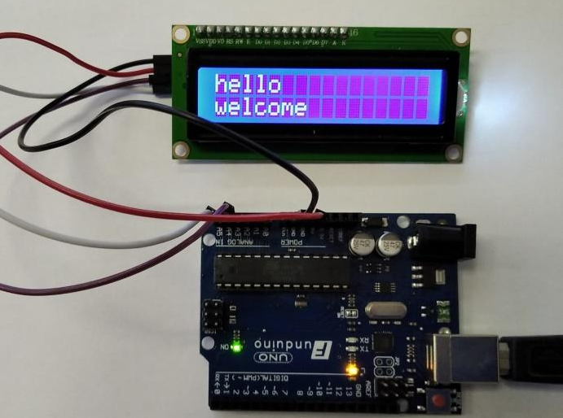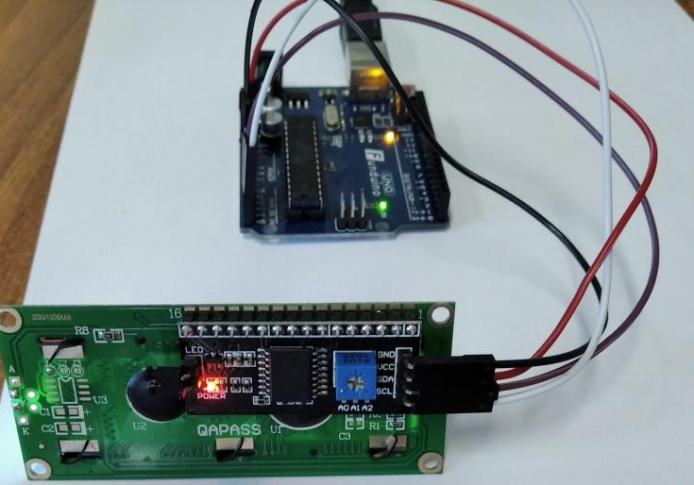

Έλεγχος υγρασίας φυτών

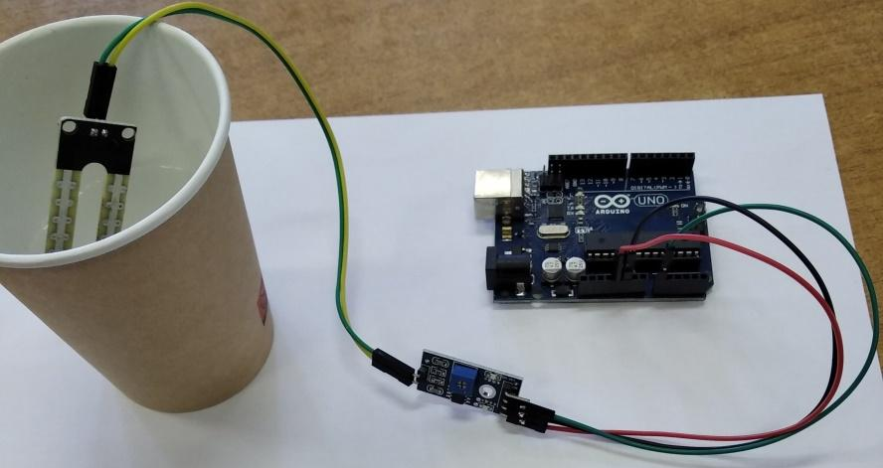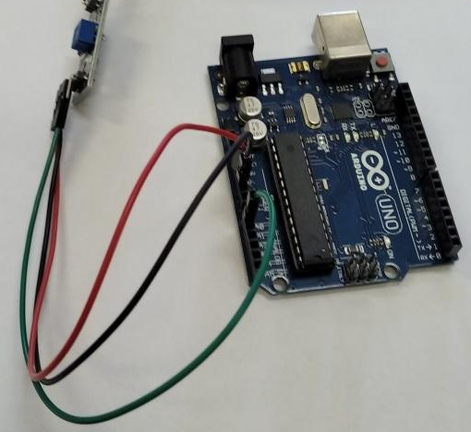
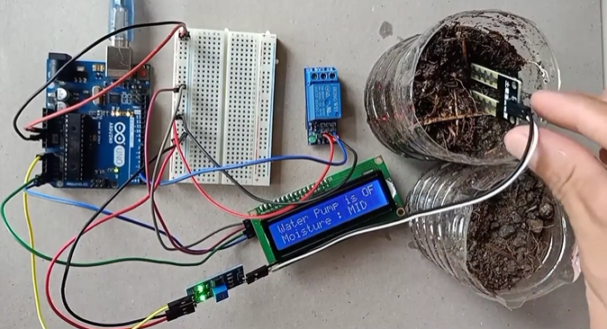

Για περισσότερες πληροφορίες : https://www.youtube.com/watch?v=EFvbS6XzTVo&ab_channel=PassionTechMMR
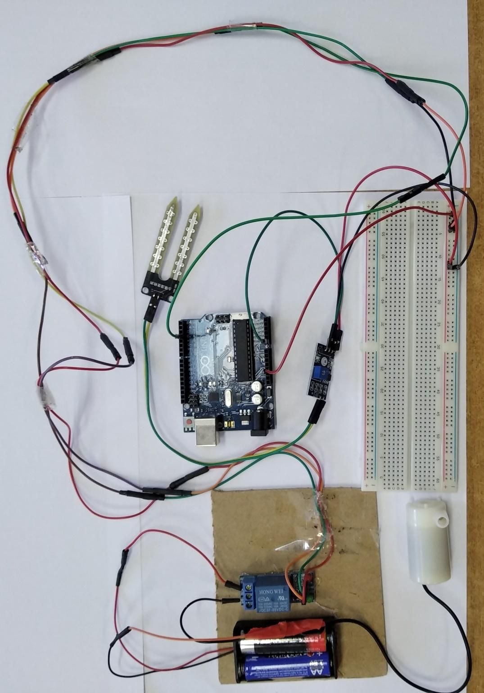

Πρόγραμμα ελέγχου υγρασίας
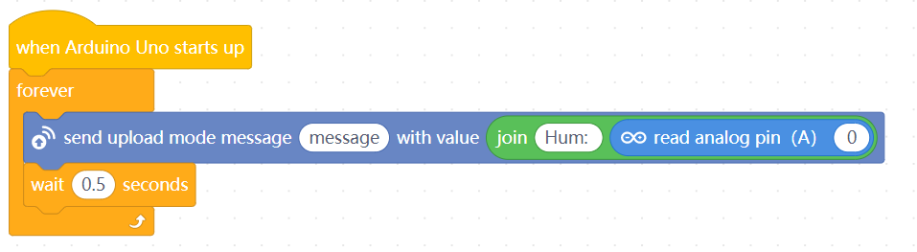

Πότισμα φυτών
Η αντλία νερού συνδέθηκε με έναν ηλεκτρονικό διακόπτη (relay) ο οποίος ανοίγει και το κύκλωμα τροφοδοσίας της αντλίας νερού. Η τροφοδοσία της αντλίας είναι 4.5v. Ένα διάφανο λάστιχο 5mm συνδέθηκε στην αντλία και μέσω αυτού γέμιζε η δεξαμενή νερού.
Το μανομετρικό (ύψος που μπορεί να φτάσει) της αντλίας είναι μικρό. Στην δική μας περίπτωση η αντλία ανέβασε νερό στα 50 εκ. υψομετρική διαφορά από την δεξαμενή νερού μέχρι την δεξαμενή ποτίσματος.
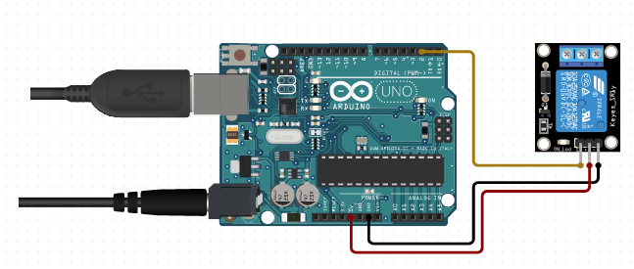
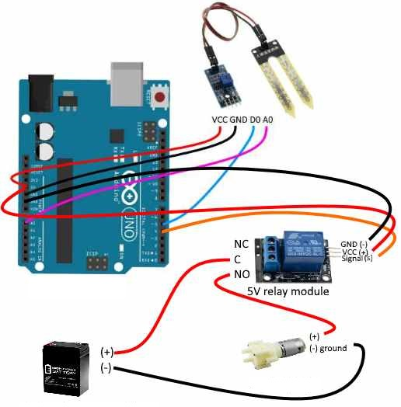
Πηγή εικόνας : https://acoptex.com
Το πρόγραμμα
Θεωρείστε ότι το relay (επομένως και η αντλία νερού) είναι συνδεδεμένο στο pin 9.
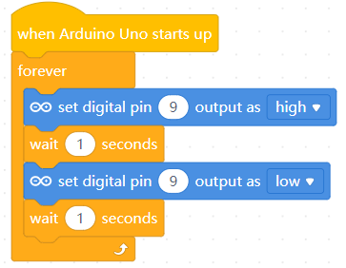
Προβλήματα που παρουσιάστηκαν
Παρ’ όλη την προετοιμασία ενδέχεται να παρουσιαστούν προβλήματα που η ομάδα καλείται να αντιμετωπίσει, ευτυχώς όχι ανυπέρβλητα. Κατά την κατασκευή και την εγκατάσταση των εξαρτημάτων μας παρουσιάστηκαν τα παρακάτω “εμπόδια”:
- Τα καλώδια έπρεπε να επεκταθούν ώστε να μπορούν να συνδεθούν με το arduino. Σχεδόν σ’ όλες τις περιπτώσεις που δεν τα είχαμε συνδέσει με θερμοσυστελλόμενο, ώστε να τα κρατάει ενωμένα, αυτά αποσυνδέοταν.
- Η θέση του arduino πρέπει να είναι τέτοια ώστε να μπορούν εύκολα να συνδεθούν οι αισθητήρες.
- Για κάθε αισθητήρα θα πρέπει να σημειώνεται ποιό ή ποιά pins τον ελέγχουν. Οι αισθητήρες σ’ αυτή την κατασκευή είναι αρκετοί και δεν είναι εύκολο να διαχειριστούν με άλλον τρόπο.
- Οι αισθητήρες είναι αρκετά αξιόπιστοι αλλά μερικές δεν δίνουν λάθος τιμές. Επιλέξαμε να εμφανίζονται οι τιμές τους στην οθόνη ή/και στο sprite προκειμένου να ελέγχουμε τυχόν αστοχίες τους.

Μελλοντικές επεκτάσεις

- Σύστημα παροχής ενέργειας από τον ήλιο
Για παροχής ενέργειας θα χρησιμοποιηθούν επαναφορτιζόμενες μπαταρίες οι οποίες θα φορτίζονται από ηλιακό πάνελ που θα είναι τοποθετημένο στην οροφή.
Δείτε σχετικά : https://create.arduino.cc/projecthub/projects/tags/solar
- Λίπανση
Δεξαμενή με νερό στο οποίο θα υπάρχουν ψάρια θα λιπαίνουν το νερό το οποίο θα αναμιγνύεται με το νερό ποτίσματος και να παρέχει βασική λίπανση στα φυτά.
Δείτε σχετικά : https://aquapona.co.uk/what-is-aquaponics/
- Μηχανή κομποστοποίησης
Τα φυτικά υπολείμματα θα μπορούσαν να κομποστοποιηθούν και να χρησιμοποιηθούν ως λίπανση στα φυτά.
Δείτε σχετικά: https://create.arduino.cc/projecthub/team-boomer-sooner/smart-compost-system-0037d7?ref=user&ref_id=82797&offset=1
- Ανακύκλωση νερού
Το νερό που δεν απορροφάται από τα φυτά, θα στραγγίζεται και θα συλλέγεται, μέσω φίλτρου και θα οδηγείται στην δεξαμενή νερού ώστε να επαναχρησιμοποιηθεί.

Συμπεράσματα
Η κατασκευή αυτή μας προβλημάτισε όχι τόσο για την δυσκολία της αλλά για το πόσο χρόνο χρειάζεται για να υλοποιηθεί μια αρχική ιδέα. Μια ιδέα που, αρχικά φαίνεται απλή, που συνεχώς εμπλουτίζεται και επανασχεδιάζεται. Αλήθεια, πόσα πράγματα μάθαμε, από μια απλή ιδέα…
Πραγματικά, νομίζουμε ότι ακόμη δεν τελειώσαμε, έχουμε και άλλα να κάνουμε. Πότε θα κάνουμε όλα αυτά που σκεφτήκαμε και μας άρεσαν να υλοποιήσουμε; Έχουμε άλλο χρόνο;
Τελικά, ωραία περάσαμε, γελάσαμε, βρεθήκαμε, συνεργαστήκαμε, μάθαμε. Κάναμε όνειρα για τον διαγωνισμό, για την κατασκευή λες και κρινόταν από αυτήν το μέλλον μας.
Σίγουρα θα το ξανα επιχειρούσαμε, ίσως με την ευκαιρία ενός επόμενου διαγωνισμού.

Συμμετέχοντες μαθητές
- Γιώργος Βλαχογιάννης, 4ο Πειραματικό Δημοτικό Σύρου
- Ραφαήλ Γάγκος, Δημοτικό Σχολείο Βάρης Μάννα Σύρου
- Μιχάλης Σπανός, 4ο Πειραματικό Δημοτικό Σύρου
- Άγγελος Τριαντόπουλος, Δημοτικό Σχολείο Βάρης Μάννα Σύρου
- Παναγιώτης Φωτεινιάς, 4ο Πειραματικό Δημοτικό Σύρου
Εκπαιδευτικοί : Μανώλης Αργυρός - Αυγουστής Κλείσαρης

Διεύθυνση αποθετηρίου GitHub: https://github.com/4odimotikosyrou/EcoGreenHouse
Διεύθυνση βίντεο παρουσίασης :

Άδεια χρήσης CC BY, Creative Commons, αναφορά δημιουργού.



